Capítulo 6 – Opere



Indice

1. Windows XP Profesional 1
1.1. Introducción a las tareas de operaciones diarias 2
1.2. Administrando Discos 2
1.3. Administrando y configurando sistemas de archivos 24
1.4. Resolución de problemas en boot process 37
1.5. Configurando el entorno del escritorio 47
1.6. Configurando TCP/IP y resolución de nombres 55
1.7. Configurando Windows XP Professional para operar en redes Microsoft 66
1.8. Configurando Windows XP Professional para equipos móviles 72
2. Office XP/2003 79
2.1. Introducción a las tareas de operaciones diarias 79
2.2. Administrando configuraciones de usuario luego de la instalación 79
2.3. Administrando la herramienta de reporte de errores 80
2.4. Reparando una instalación dañada 81
3. Práctica A 82

- Windows XP Profesional

  - Introducción a las tareas de operaciones diarias

Este módulo proporciona los conocimientos y capacidad necesarios para resolver las necesidades de operación y soporte técnico de equipos de escritorio de los clientes que planean ofrecer estos servicios para Microsoft® Windows® XP Profesional en varios entornos de sistemas operativos de red.

En respuesta a su necesidad de contar con una solución de formación avanzada para operar y ofrecer soporte técnico de Windows XP Professional, este módulo servirá para satisfacer dicha necesidad y prepararlo para que pueda proporcionar soporte técnico para los equipos de escritorio de Windows XP Professional.

Microsoft Operations Framework (MOF) proporciona la dirección técnica y la ayuda de consulta que permite a organizaciones alcanzar confiabilidad, disponibilidad, soporte y flexibilidad en sistemas de misión critica de los productos y tecnologías Microsoft.

MOF proporciona la dirección operacional en forma de white papers, guías de operaciones, herramientas, las mejores prácticas, casos de estudio, plantillas, herramientas de soporte, y servicios. Estas guías están dirigidas a gente, procesos, tecnología, y administración de issues complejos, ambientes IT heterogéneos y distribuidos. Mas información de MOF en el Capitulo 1 del presente curso.

Microsoft Operations Framework (MOF), para más información vaya a:

http://www.microsoft.com/latam/recursos/desktop/mof.asp

http://www.microsoft.com/mof (En inglés)

Durante el presente capítulo no se abarcan los procesos de administración de actualizaciones (Patch_Management), para adquirir los conocimientos sobre este tema le sugerimos referirse al curso de Seguridad publicado en la siguiente dirección: http://www.mslatam.com/latam/technet/learning/Html-ES/home.asp , en este curso se trata en profundidad la administración de revisiones de software.

  - Administrando Discos

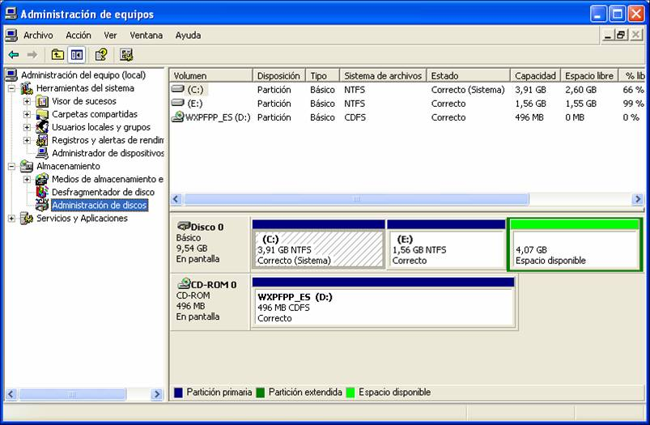

En Microsoft Windows XP Professional, la mayor parte de las tareas de administración de discos se realizan con Administración de discos.

Administración de discos, un complemento de Microsoft Management Console (MMC), es una herramienta que consolida las tareas necesarias para administrar discos de forma local y remota. En Windows XP Professional también hay una versión de línea de comandos de Administración de discos: DiskPart. DiskPart permite configurar el almacenamiento desde una secuencia de comandos, sesión remota u otro símbolo del sistema.

Utilice ambas utilidades para:

- Convertir el tipo de disco.
- Organizar el almacenamiento en disco.
- Dar formato a discos.
- Agregar discos nuevos.
- Ver el estado y las propiedades de los discos.
- Solucionar problemas de disco.

Trabajo con Administración de discos

En Windows XP Professional se puede realizar la mayor parte de las tareas de

disco sin apagar el equipo. Casi todos los cambios de configuración se efectúan

inmediatamente.

Uso de Administración de discos

Para abrir Administración de discos:

1. Haga clic en Inicio, haga clic con el botón secundario del mouse (ratón) en Mi PC y, después, haga clic en Administrar.

2. En el icono Almacenamiento, haga clic en Administración de discos.

Administración de discos muestra los discos en una vista gráfica y en una

vista de lista. El primer disco duro del equipo tiene la etiqueta Disco 0.

El primer dispositivo de disco compacto de memoria de sólo lectura

(CD-ROM) tiene la etiqueta CD-ROM 0. El número, cero, es un número

de objeto y no puede modificarse.

Puede personalizar la presentación si cambia el tipo de información que aparece

en los paneles y selecciona los colores y el diseño utilizados para mostrar las

regiones de los discos. Para cambiar las opciones de presentación, haga clic en

Ver y, a continuación, seleccione la opción.

Trabajo con discos básicos

Los discos básicos son el medio de almacenamiento predeterminado de Windows XP Professional. Al instalar un disco nuevo, el sistema lo configura como básico. La ventaja de utilizar un disco de este tipo es que todas las versiones anteriores de Windows pueden leerlo de forma local, siempre que esté formateado con un formato de archivo (NTFS, FAT32 o FAT) que también pueda leer el sistema operativo. Si va a instalar un sistema de inicio dual y uno de los sistemas operativos sólo puede leer discos básicos, debe instalar ambos sistemas operativos en un disco básico.

Con Administración de discos puede realizar muchas tareas con los discos básicos, incluida la organización del disco básico en particiones y unidades lógicas, y la adición de discos básicos al equipo.

Un disco básico puede dividirse en porciones de almacenamiento más pequeñas como medio para organizar los datos del disco. Por ejemplo, puede dividir un disco en dos porciones: una para el sistema operativo y las aplicaciones, y otra para los datos. Una razón que puede motivar la división de un disco en porciones es el uso de un sistema de inicio dual donde cada sistema operativo se instale en una porción distinta.

En un disco básico, las porciones del disco se conocen como volúmenes básicos o particiones. Los tipos de particiones disponibles en un disco básico son los siguientes:

- Partición primaria. Una porción de espacio de almacenamiento utilizable que se crea a partir de espacio sin asignar en un disco. A cada partición primaria se le asigna una letra de unidad.
- Partición extendida. Una porción de espacio de almacenamiento utilizable que puede crear a partir de espacio sin asignar en un disco cuando desee crear más de cuatro espacios de almacenamiento en un disco básico.

Una partición extendida se divide en unidades lógicas. Una unidad lógica es una porción de espacio de almacenamiento utilizable creada dentro de una partición extendida. No se asigna ninguna letra de unidad a la partición extendida, sino que se asignan letras de unidad a cada unidad lógica de dicha partición extendida.

Un disco básico puede tener, como máximo, cuatro particiones primarias o tres particiones primarias y una partición extendida con unidades lógicas. Los motivos para organizar los datos en particiones y unidades lógicas dependen de las necesidades individuales y organizativas.

Creación de particiones y unidades en un disco básico

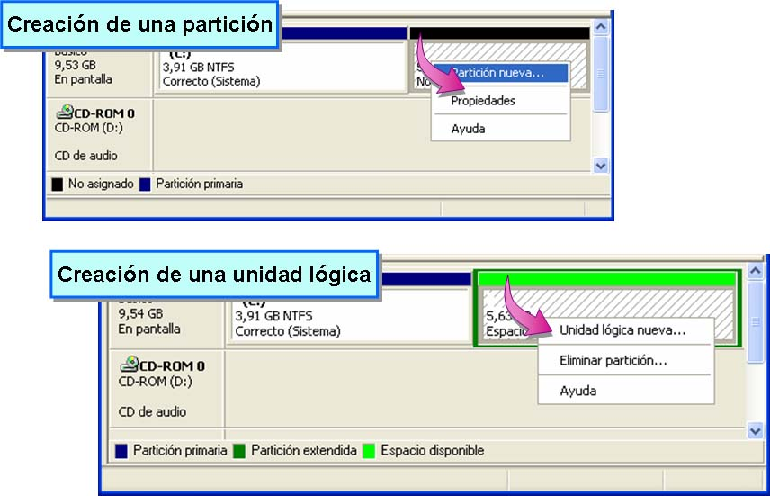

Antes de crear particiones y unidades lógicas, debe determinar:
- El número de particiones y unidades lógicas.
- El tamaño, en megabytes, de cada partición y unidad lógica.
- Las letras de unidad que se asignan a las particiones primarias y unidades lógicas.

Creación de una partición primaria

Para crear una partición primaria:

1. Haga clic con el botón secundario del mouse en Mi PC, haga clic en Administrar y, en Almacenamiento, haga clic en Administración de discos.

2. Haga clic con el botón secundario del mouse en un área sin asignar de un disco básico y, después, haga clic en Partición nueva. El espacio sin asignar es la porción de un disco no asignado a particiones, volúmenes ni unidades lógicas. Debe seleccionar una porción sin asignar del disco para crear una partición. Si hace clic con el botón secundario del mouse en una unidad lógica, volumen o cualquier otra cosa que no sea una porción sin asignar de un disco básico, la opción Partición nueva no estará disponible.

3. En el Asistente para partición nueva, haga clic en Siguiente y, a continuación, haga clic en Partición primaria. Tenga en cuenta que la opción de unidad lógica no está disponible, porque sólo puede crearla desde una partición extendida.

4. Complete las instrucciones del asistente y especifique el tamaño, letra de unidad y formato de archivo de la partición. El asistente proporciona una opción para montar la partición en una carpeta NTFS vacía.

Creación de una partición extendida

Puede crear una partición extendida cuando desee dividir la partición en una o varias unidades lógicas. Para crear una partición extendida, utilice el Asistente para partición nueva. Sólo se le solicita que especifique el tamaño de la partición. La letra de la unidad y el formato de archivo se determinan al crear las unidades lógicas.

Creación de una unidad lógica

Para crear una unidad lógica, en Administración de discos, haga clic con el botón secundario del mouse en el espacio libre de una partición extendida, haga clic en Unidad lógica nueva y, a continuación, siga las instrucciones del Asistente para partición nueva. El espacio libre hace referencia a una porción de una partición extendida que no está asignada a una unidad lógica.

Agregar un disco básico

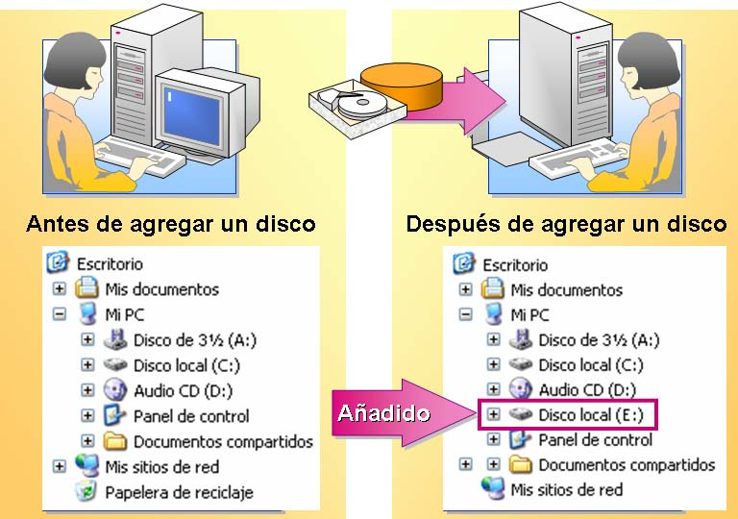

Si tiene que agregar un disco nuevo, Windows XP Professional lo agrega

automáticamente como disco básico. Para agregar un disco duro desde un

equipo a otro:

1. Como precaución, realice una copia de seguridad de los datos del disco.

2. Extraiga el disco del equipo original.

3. Instale el disco en un equipo donde se ejecute Windows XP Professional.

4. Inicie una sesión en Windows XP Professional con una cuenta con

privilegios administrativos y, a continuación, inicie el Administrador

de discos.

5. Si no aparece el disco en la lista, en el menú Acción, haga clic en Volver a

examinar los discos.

Si el disco sigue sin aparecer en Administración de discos, haga clic en

Administrador de dispositivos en el árbol de la consola de Administración

de equipos, haga clic con el botón secundario del mouse en Unidades de

disco y, después, haga clic en Buscar cambios de hardware.

Cuando aparece un disco nuevo en Administración de discos, para asignar las

letras de unidad se usan las primeras letras disponibles en el equipo de destino.

Tenga en cuenta que las letras de unidad pueden reasignarse. No es necesario

que sean secuenciales. Esto no ocurre con el número de objeto del dispositivo.

Si hay un problema con un disco al moverlo de un equipo a otro, Windows XP

Professional puede mostrar su estado como ilegible o no reconocido. Un disco

no reconocido es aquel cuya firma no reconoce Windows XP Professional, por

ejemplo, un disco de un equipo UNIX. Si el disco es ilegible, puede deberse a

un error de hardware, a que está dañado o a que se producen errores de E/S.

Puede intentar volver a examinar el disco o reiniciar el equipo para ver si

cambia su estado.

Nota En algunos casos, para que un disco sea reconocido, debe volver a

formatearlo con un formato compatible con Windows XP. Todos los datos

contenidos en el disco se perderán al volver a formatearlo.

Trabajo con discos dinámicos

El tipo de disco que seleccione en Windows XP Professional, básico o

dinámico, determinará cómo usar y administrar el espacio del disco duro.

Al trabajar con discos dinámicos:

_ Puede crear volúmenes que pueden abarcar varios discos. Un volumen es

una porción de un disco dinámico. Las particiones de un disco básico no

pueden tener un tamaño superior al de un disco simple y un disco básico

simple no puede superar un tamaño de 2 terabytes. Al usar discos

dinámicos, puede disponer de volúmenes que superen los 2 terabytes

de límite si crea volúmenes que abarquen varios discos.

_ Al aumentar o extender el tamaño de un volumen no se requiere espacio

contiguo. Para aumentar el tamaño de una partición en un disco básico,

el espacio adicional debe estar sin asignar y ser contiguo.

_ Debe utilizar un disco básico si necesita un sistema de inicio dual. Esto es

así incluso si los dos sistemas operativos pueden leer discos dinámicos.

El motivo de este requisito es la base de datos de discos dinámicos, que se

trata con más detalle posteriormente en el tema “Mover discos dinámicos”

de este módulo.

Un disco duro puede ser de tipo básico o dinámico, pero no de ambos. No

puede combinar los dos tipos de almacenamiento en un sólo disco. No obstante,

si el equipo tiene varios discos duros, puede configurar cada uno como básico o

como dinámico, y, por tanto, tener ambos tipos dentro de un solo sistema.

Al agregar un disco nuevo sin formato, es básico de forma predeterminada.

Para crear un disco dinámico, debe convertir un disco básico en dinámico.

Importante Los discos dinámicos no se admiten en equipos portátiles, discos

extraíbles o discos que utilizan las interfaces USB o IEEE 1394 (también

denominada FireWire). Windows XP Professional no admite discos dinámicos

si el tamaño de los sectores del disco es inferior a 512 bytes o, en los discos del

clúster, si están conectados a una interfaz estándar de equipos pequeños (SCSI,

Small Computer System Interface) o buses Fiber Channel. Un disco de clúster

es un grupo de discos que funciona como un disco único.

Tenga en cuenta que los discos dinámicos requieren un espacio mínimo de

1 MB para la base de datos de discos dinámicos. Esta cantidad de espacio suele

estar disponible con cualquier tipo de esquema de particiones.

Conversión de un disco básico en dinámico

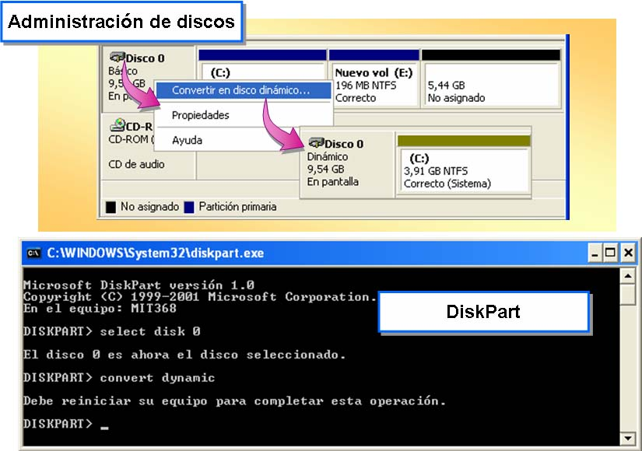

Puede convertir discos básicos en dinámicos en cualquier momento y, en la

mayor parte de los casos, no necesita reiniciar el equipo para completar la

conversión. No obstante, si el disco que está actualizando contiene la partición

de inicio o de sistema, o un archivo de paginación activa, deberá reiniciar el

equipo dos veces, cuando se le pida, para completar la conversión. Un archivo

de paginación activa es un espacio de archivo temporal que se utiliza como

memoria virtual.

Importante Siempre debe realizar una copia de seguridad de los datos en un

disco antes de convertir un disco básico en dinámico para asegurarse de que no

se pierden datos si se produce algún problema en la conversión.

Para convertir un disco básico en dinámico con Administración de discos:

1. Abra Administración de discos.

2. Haga clic con el botón secundario del mouse en el disco básico que desee

convertir y, después, haga clic en Convertir en disco dinámico.

3. En el cuadro de diálogo Convertir en disco dinámico, seleccione el disco

que desee convertir.

También puede convertir un disco básico en dinámico con la versión de línea

de comandos de Administración de discos, DiskPart. Para convertir un disco

básico en dinámico con DiskPart:

1. Abra un símbolo del sistema y, a continuación, escriba:

diskpart

2. Para convertir el primer disco básico (disco 0) en dinámico, en el símbolo

del sistema de diskpart, escriba los siguientes comandos:

select disk 0

convert dynamic

exit

3. Reinicie el equipo.

Resultados de la conversión

La conversión de un disco básico en dinámico cambia las particiones por

volúmenes simples y el disco recibe una copia de la base de datos de discos

dinámicos. Siempre que se crean volúmenes dinámicos nuevos en el disco

dinámico o al eliminar o extender los volúmenes, sólo se actualiza la base de

datos de discos dinámicos. La tabla de particiones del disco no se actualiza.

Importante No puede utilizar una configuración de inicio dual en un sistema

donde se utilicen discos dinámicos. Si convierte un disco básico en dinámico,

sólo el sistema operativo que se esté ejecutando en ese momento tendrá

conocimiento del nuevo disco dinámico. Si se necesitan varios sistemas

operativos en un solo equipo, configúrelo con discos básicos.

Conversión de un disco dinámico en básico

Puede convertir un disco dinámico en básico, pero debe eliminar todos los

volúmenes antes.

Precaución Antes de convertir un disco dinámico en básico, se eliminan todos

sus volúmenes. Antes de la conversión, transfiera todos los datos del disco a

otro equipo.

Para convertir un disco dinámico en básico:

1. Realice una copia de seguridad de los datos que desee conservar en un

medio extraíble o en otro disco.

2. En Administración de discos, haga clic con el botón secundario del mouse

en el disco dinámico que desee convertir.

3. Haga clic en Convertir en disco básico.

Organización de un disco dinámico

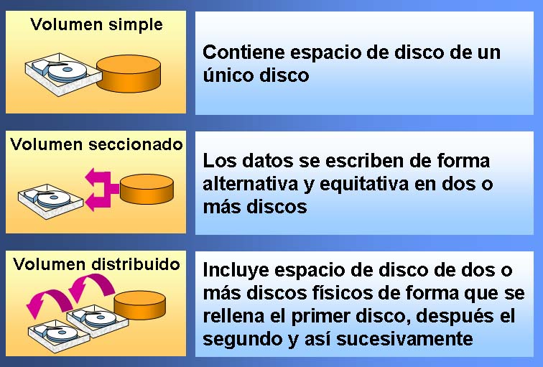

En un disco dinámico, el almacenamiento se organiza en volúmenes en lugar

de en particiones. En un disco dinámico se pueden crear los siguientes tipos

de volumen:

_ Volumen simple. Contiene espacio de disco de un único disco.

Los volúmenes simples son el equivalente a un disco dinámico

de la partición primaria de un disco básico.

_ Volumen seccionado. Combina áreas de espacio libre de dos o más discos

físicos en un volumen. Al escribir datos en un volumen seccionado, se

asignan de forma alternativa y equitativa en los discos. Este proceso de

división de los datos entre un conjunto de discos mejora el rendimiento del

disco. El rendimiento del disco es la velocidad a la que el equipo puede

obtener acceso a los datos de uno o varios discos. No obstante, si se produce

un error en un disco de un volumen seccionado, no se podrá tener acceso a

los datos en todo el volumen.

_ Volumen distribuido. Incluye espacio de disco de dos o más discos físicos.

Cuando se escriben datos en un volumen distribuido, en primer lugar se

rellena la parte del mismo que reside en el primer disco y, a continuación,

los datos se escriben en el siguiente disco del volumen. Si se produce un

error en un disco en particular del volumen distribuido, se pierden todos los

datos almacenados en dicho disco. De forma similar a un conjunto de

volúmenes de versiones anteriores de Windows NT, un volumen distribuido

permite combinar almacenamiento de disco, pero no mejora el rendimiento

del disco.

Los volúmenes simples se suelen usar en escritorios que se utilizan para realizar

tareas diarias y cuando no se necesitan estructuras de disco más complejas. Los

volúmenes seccionados se encuentran normalmente en estaciones de trabajo

muy eficaces que requieren una gran cantidad de almacenamiento local y el

mejor rendimiento de disco posible. Por lo general, los volúmenes distribuidos

se utilizan en situaciones en las que el tamaño del disco duro ya no es suficiente

y tiene que expandirse con la mínima cantidad de trabajo.

Nota No puede crear volúmenes con tolerancia a errores en equipos donde se

ejecute Windows XP Professional. La tolerancia a errores es la capacidad de

un equipo o un sistema operativo de responder ante posibles desastres, como un

error del disco duro, sin perder datos. Puede crear volúmenes con tolerancia a

errores en equipos donde se ejecute alguno de los productos de la familia de

Windows 2000 Server.

Creación de un volumen

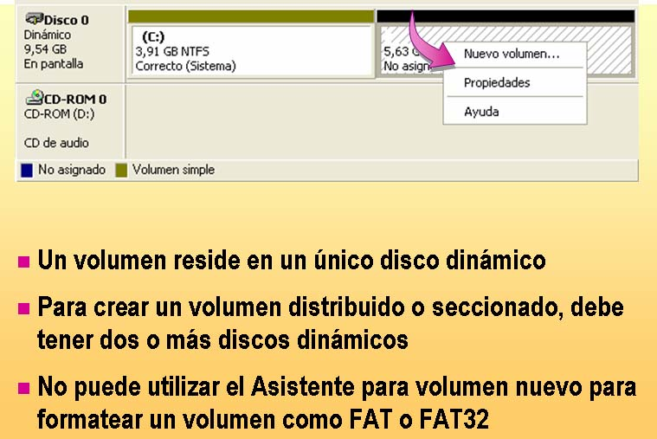

Antes de crear volúmenes, debe determinar:

_ Número y tipo de volúmenes que se van a crear.

_ Tamaño, en MB, de cada volumen.

_ Para volúmenes distribuidos y seccionados, el número de discos (2 discos

dinámicos, como mínimo, y 32 discos dinámicos, como máximo) para

asignar al volumen.

_ Letras de unidad para asignar al volumen.

_ Formato de archivo para el volumen.

Para crear volúmenes, debe haber iniciado una sesión como Administrador o

como miembro del grupo Administradores. Si el equipo está conectado a una

red, la configuración de las directivas de red puede impedirle crear volúmenes.

Si dispone de privilegios de administrador pero no puede crear volúmenes

dinámicos, consulte al administrador de la red.

Creación de un volumen simple

Para crear un volumen simple:

1. Abra Administración de discos, haga clic con el botón secundario del mouse

en el espacio sin asignar del disco dinámico donde desee crear el volumen

simple y, después, haga clic en Nuevo volumen.

2. En el Asistente para volumen nuevo, haga clic en Siguiente.

3. Haga clic en Simple y siga las instrucciones que aparecerán en la pantalla.

Creación de un volumen distribuido o seccionado

Necesitará al menos dos discos dinámicos para crear un volumen distribuido

o seccionado. Puede extender un volumen distribuido o seccionado con hasta

32 discos dinámicos.

Para crear un volumen distribuido o seccionado:

1. Abra Administración de discos, haga clic con el botón secundario del mouse

en el espacio sin asignar del disco dinámico donde desee crear el volumen y,

después, haga clic en Nuevo volumen.

2. En el Asistente para volumen nuevo, haga clic en Siguiente.

3. Haga clic en Distribuido para crear un volumen distribuido o en

Seccionado para crear un volumen seccionado, y siga las instrucciones que

aparecerán en la pantalla.

Para crear volúmenes seccionados, debe seleccionar dos o más áreas de

espacio sin asignar. Deben estar en discos diferentes.

Formatear un disco dinámico

La herramienta Administración de discos no permite dar formato FAT o FAT32

a los discos dinámicos. Para formatear un disco dinámico como FAT o como

FAT 32, en el Explorador de Microsoft Windows, haga clic con el botón

secundario del mouse en el disco que se va a formatear y, después, haga clic

en Formatear.

Mover discos dinámicos

Todos los discos dinámicos de un equipo pertenecen a un grupo de discos.

Cada disco de un grupo almacena un replicado de la misma base de datos de

discos dinámicos. Un grupo de discos utiliza un nombre formado por el nombre

del equipo más el sufijo Dg0. Este nombre se almacena en el Registro. El error

de un solo disco de un grupo de discos no afectará al acceso a los datos de otros

discos del grupo.

El nombre del grupo de discos de un equipo no cambia nunca, siempre que

el grupo contenga discos dinámicos. Si se quita el último disco del grupo de

discos o se convierten todos los discos dinámicos en básicos, la entrada del

Registro permanece. No obstante, si se vuelve a crear un disco dinámico en

dicho equipo, se genera un nuevo nombre de grupo de discos que utiliza el

mismo nombre de equipo pero agrega el sufijo Dg1.

Mover un único disco dinámico

Al mover un disco dinámico a un equipo que ya contiene discos dinámicos, el

equipo lo considera como externo. Esto se debe a que la base de datos del disco

que se ha movido aún no coincide con la base de datos de los discos dinámicos

existentes en el equipo.

Cuando Administración de discos presenta el estado del disco nuevo como

Externo, debe hacer clic con el botón secundario del mouse en el disco y,

después, hacer clic en Agregar disco externo. Con esta opción se actualiza la

base de datos del disco que se ha movido con respecto a la base de datos de los

discos existentes.

Los discos dinámicos pueden moverse entre Windows 2000 y Windows XP

Professional y utilizarse. Un disco dinámico no se puede usar con versiones

anteriores de Windows, ni siquiera con Windows NT. El procedimiento para

mover un disco dinámico es el mismo que para mover un disco básico, pero

debe seleccionar también la opción Agregar disco externo para actualizar la

base de datos de discos dinámicos.

Importante Como precaución, realice una copia de seguridad del disco antes de

moverlo.

Mover volúmenes multidisco

Al mover volúmenes multidisco de un equipo con Windows 2000 o

Windows XP Professional a un equipo con Windows XP Professional,

debe mover de forma simultánea todos los discos que formen parte de estos

conjuntos de volúmenes. Si mueve sólo uno o varios de estos discos y deja los

demás en el equipo original, se vuelven inaccesibles en ambos equipos.

Para mover discos que contengan volúmenes distribuidos o seccionados

desde un equipo con Windows NT 4.0 (también denominados conjuntos de

volúmenes y conjuntos de bandas) a un equipo donde se ejecute Windows XP

Professional, debe hacer lo siguiente:

1. Hacer copias de seguridad de los datos.

2. Eliminar el volumen distribuido o seccionado.

3. Mover los discos.

4. Convertir los discos en dinámicos y crear el tipo de volumen apropiado.

5. Restaurar los datos.

Mover discos dinámicos que contienen volúmenes de sistema o de inicio

A menos que carezca de otra forma de recuperar los datos, no mueva un disco

dinámico que contenga el volumen de sistema o de inicio a un equipo que tenga

discos dinámicos.

Puesto que debe importar el disco para poder obtener acceso a él, el nombre de

su grupo de discos cambia para coincidir con el del grupo de discos del equipo

local. Si intenta mover el disco a su equipo original e iniciar Windows XP

Professional desde él, el nombre del grupo de discos no coincide con el valor

del Registro correspondiente al equipo original y ya no se puede iniciar

Windows XP Professional desde el disco.

Puede mover un disco dinámico que contenga un volumen de sistema o de

inicio a otro equipo si el equipo local no tiene ningún disco dinámico. En este

caso, el equipo local utiliza los mismos nombres de grupo de discos que los

discos que se han movido.

Ver el estado y las propiedades del disco

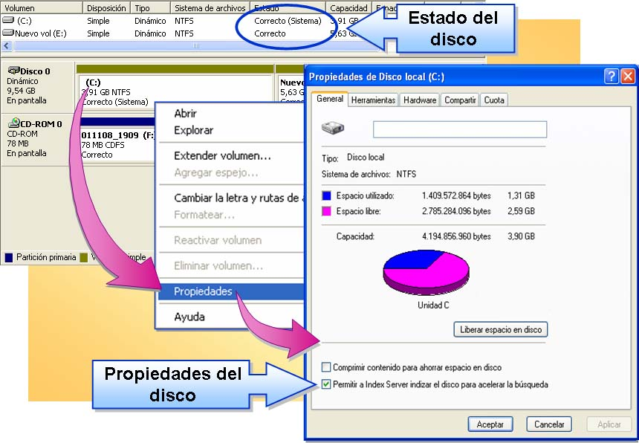

En ocasiones, puede encontrar un disco o volumen que ha fallado y se debe

reparar o eliminar. La herramienta Administración de discos permite buscar

rápidamente problemas de almacenamiento en disco. Puede ver el estado de un

disco o volumen, reparar un disco si es posible o eliminarlo si no se puede

reparar.

Reactivación de un disco

Si el disco se pone fuera de conexión debido a que se daña, se produce una

interrupción del suministro eléctrico o se desconecta, no se puede tener acceso a

él. En tal caso, puede ser necesario reparar las particiones o el volumen. Para

reparar una partición o volumen, abra Administración de discos, haga clic con

el botón secundario del mouse en la partición o volumen marcado como Falta o

Sin conexión y, después, haga clic en Reactivar volumen. El disco debería

aparecer marcado como En línea una vez reactivado.

Extensión de un volumen o partición

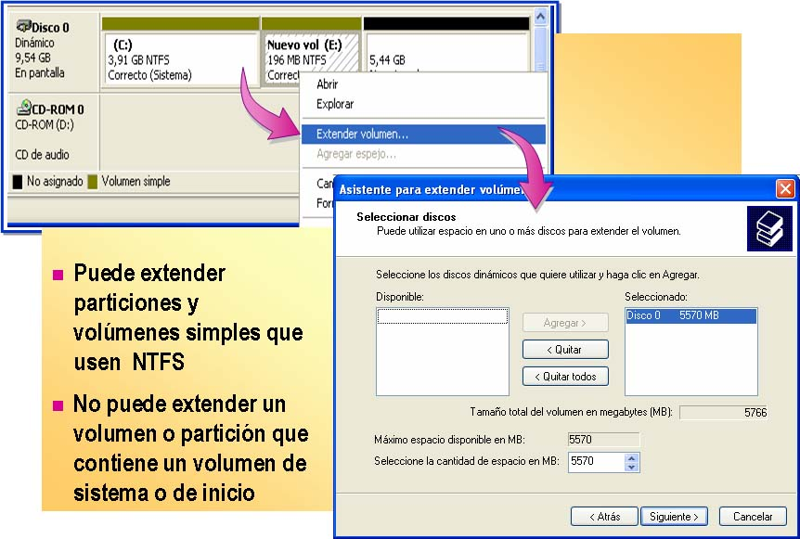

Si hay espacio sin asignar en un disco, la extensión de una partición o volumen

aumenta la porción del disco que es accesible. Debe haber iniciado sesión en el

equipo como miembro del grupo Administradores para completar este

procedimiento.

Extensión de particiones en un disco básico

Las particiones en un disco básico pueden extenderse si:

_ El disco se formatea como NTFS.

_ Hay espacio disponible en el mismo disco y la partición o unidades lógicas

del disco básico van seguidas de espacio contiguo sin asignar.

Para extender una partición, debe utilizar la utilidad DiskPart. No puede

extender la partición de sistema o de inicio actual.

Extensión de volúmenes en un disco dinámico

Los volúmenes de un disco dinámico pueden extenderse si:

_ El disco se formatea como NTFS.

_ El espacio extendido debe estar sin asignar, pero no es necesario que se

encuentre en el mismo disco o en uno contiguo. Tenga en cuenta que

extender un volumen simple en otro disco es igual que crear un volumen

distribuido.

No puede extender los siguientes tipos de volúmenes dinámicos:

_ Volúmenes de sistema o de inicio.

_ Las particiones de Fabricantes de equipos originales (OEM, Original

Equipment Manufacturer) conocidos, que se muestran en Administración

de discos como particiones de configuración de Arquitectura extendida de

normalización industrial (EISA, Extended Industry Standard Architecture).

_ Particiones no reconocidas (mostradas en Administración de discos como

particiones desconocidas).

Para extender un volumen en Administración de discos:

1. Haga clic con el botón secundario del mouse en el volumen que desee

extender.

2. Haga clic en Extender volumen y siga las instrucciones que aparecen

en la pantalla.

La única manera de agregar más espacio al volumen de sistema o de inicio

en un disco dinámico es realizar una copia de seguridad de todos los datos

del disco, volver a crear las particiones y a formatear el disco, reinstalar

Windows XP Professional, convertir los discos en dinámicos y, después,

restaurar los datos a partir de la copia de seguridad. Si actualiza Windows 2000

Professional a Windows XP Professional, no podrá extender un volumen simple

o distribuido que se haya creado originalmente como volumen básico y que

después se haya convertido en dinámico en un equipo con Windows 2000.

Eliminación de un volumen o partición

Si desea reorganizar el disco, puede que deba eliminar un volumen o partición.

Puede eliminar cualquier partición de un disco básico o volumen de un disco

dinámico, excepto los de sistema o de inicio, o los que contengan un archivo de

paginación activa. Además, Windows XP Professional requiere que se eliminen

todas las unidades lógicas u otros volúmenes para eliminar la partición o

volumen extendido.

_ Para eliminar una partición, abra Administración de discos, haga clic con el

botón secundario del mouse en la partición que desee eliminar y haga clic en

Eliminar partición.

_ Para eliminar un volumen, abra Administración de discos, haga clic con el

botón secundario del mouse en el volumen que desee eliminar y haga clic

en Eliminar volumen.

Precaución Realice una copia de seguridad de los datos de las particiones o

volúmenes antes de eliminarlos. Se pierden todos los datos de la partición o

volumen eliminado.

Cambio de una letra de unidad

Windows XP Professional permite la asignación estática de letras de unidad a

particiones, volúmenes, CD-ROM, DVD y unidades de disco extraíbles. Puede

utilizar letras de unidad de la C a la Z. Las letras A y B están reservadas para

unidades de disco extraíbles. Al agregar otro disco duro a un equipo, no afecta

a las letras de unidad asignadas previamente, puesto que se asigna

automáticamente una letra que no se esté usando. No obstante, puede volver a

asignar las letras de modo que la secuencia sea adecuada para el entorno de

trabajo.

Sugerencia Con frecuencia es conveniente asignar letras de unidad a

dispositivos extraíbles de forma que aparezcan después de las particiones y los

volúmenes permanentes del equipo.

Creación de un punto de montaje

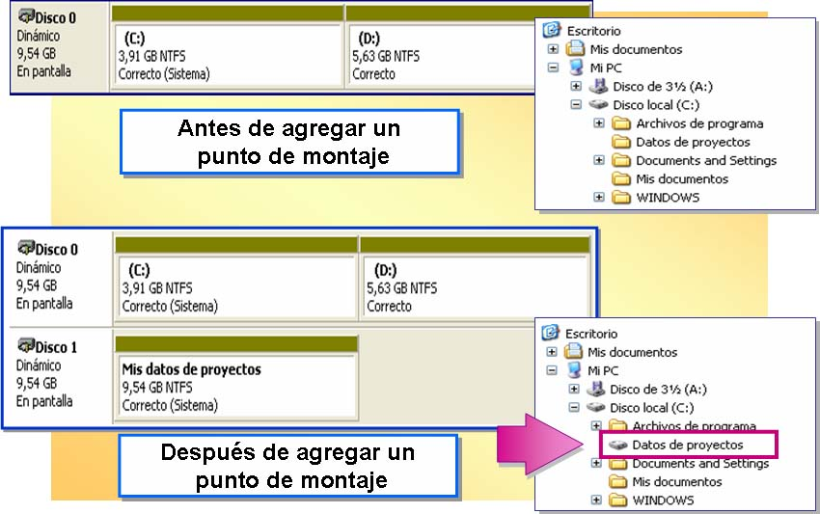

Los puntos de montaje, también conocidos como unidades de montaje, le

permiten proporcionar acceso a la raíz de un volumen local en la estructura

de carpetas de otro volumen local. Al montar una unidad, Windows XP

Professional asigna una ruta de acceso, en lugar de una letra, a la unidad.

Además, si se monta una unidad en una carpeta se pueden utilizar nombres más

intuitivos para la carpeta, como Datos de proyecto. Así, los usuarios guardarán

sus documentos en la carpeta Datos de proyecto, en lugar de en una letra de

unidad. Windows XP Professional asegura que las rutas de acceso de unidad

conservan su asociación con la unidad, de forma que se pueda agregar o

reorganizar los dispositivos de almacenamiento sin que se produzcan errores

en la ruta de acceso de la unidad.

En el escenario siguiente se ilustra un ejemplo útil de uso de puntos de montaje.

Un usuario instaló recientemente Windows XP Professional en un disco

relativamente pequeño, la unidad C:, y le preocupa que el espacio de

almacenamiento se use de forma innecesaria. El usuario sabe que la carpeta

de documentos predeterminada, Mis documentos, está en la unidad C: y

necesita almacenar fotografías digitales y archivos de autoedición que crea en el

equipo. Al saber que estos tipos de documento pueden consumir el espacio de

almacenamiento rápidamente, el usuario crea un volumen montado en un disco

adicional y lo monta en la carpeta denominada Datos de proyecto en la unidad

C:. Todos los archivos que se guardan en la carpeta Datos de proyecto residen

realmente en el nuevo disco adicional, lo que ahorra espacio en la unidad C:.

Se puede ubicar un punto de montaje en cualquier carpeta vacía de un volumen

NTFS. El volumen que se va a montar puede formatearse en cualquier sistema

de archivos accesible de Windows XP Professional, incluidos NTFS, FAT o

FAT32.

Puede tener varios puntos de montaje para la misma unidad. Disponer de varios

puntos de montaje permite que haya una única unidad desde la que administrar

los archivos que realmente están almacenados en varios volúmenes

independientes.

Creación de un punto de montaje

Para crear un punto de montaje:

1. Identifique la carpeta vacía en una partición NTFS o volumen para su punto

de montaje.

2. Haga clic con el botón secundario del mouse en la partición o volumen que

desee montar y, a continuación, haga clic en Cambiar la letra y rutas de

acceso de unidad.

3. Haga clic en Agregar.

4. Haga clic en Montar en la siguiente carpeta NTFS vacía.

5. Escriba la ruta de acceso de una carpeta vacía en un volumen NTFS o haga

clic en Examinar para localizarlo. Cuando haya escrito la ruta de acceso

correcta, haga clic en Aceptar.

Para completar este procedimiento, debe iniciar una sesión como Administrador

o como miembro del grupo Administradores. Si el equipo está conectado a una

red, la configuración de las directivas de red puede impedir también que se

complete este procedimiento. Si está administrando un equipo local, puede

examinar las carpetas de ese equipo para encontrar la carpeta donde desea

montar el disco. Si está administrando un equipo remoto, la capacidad de

examinar está deshabilitada y debe escribir la ruta de acceso de una carpeta

existente.

Cambio de una ruta de acceso de unidad para un punto

de montaje

No puede modificar una ruta de acceso de unidad para un punto de montaje.

Si necesita hacerlo, debe quitar la ruta de acceso y después crear otra con la

nueva información. Puede ver todas las rutas de acceso de unidad en

Administración de discos si hace clic en Ver y, después, en Rutas de acceso

de unidades.

Para quitar una ruta de unidad para un punto de montaje, haga clic en ella y,

después, en Quitar.

  - Administrando y configurando sistemas de archivos

Un sistema de archivos es la estructura en la que se asigna nombre a los

archivos, se almacenan y se tiene acceso a ellos. Microsoft® Windows® XP

Professional admite tres tipos de sistemas de archivos en discos duros:

- FAT (File Allocation Table, Tabla de asignación de archivos)
- FAT32
- NTFS, sistema de archivos

Es importante que comprenda cómo funcionan los sistemas de archivos, de

forma que pueda seleccionar el sistema o sistemas de archivos que mejor se

ajusten a su entorno y tareas. También debe conocer cómo administrar archivos

y carpetas y proteger archivos confidenciales y privados.

Trabajar con sistemas de archivos

Al elegir un sistema de archivos FAT, FAT32 o NTFS, debe tener en cuenta las

características y funciones asociadas a dicho sistema de archivos. También debe

tener en cuenta limitaciones, como el tamaño de volumen máximo, tamaño de

clúster, tamaño de archivo y compatibilidad con otros sistemas operativos.

Nota El término volumen se utiliza en este módulo para hacer referencia a

volúmenes básicos (es decir, particiones en un disco duro) y volúmenes

dinámicos.

En Windows XP Professional, el sistema de archivos preferido es NTFS.

NTFS admite funciones importantes como la compresión de archivos, mayor

seguridad y formato de volúmenes de gran tamaño para proporcionar

compatibilidad con la tecnología de disco más reciente.

Al actualizar a Windows XP Profesional, puede convertir fácilmente volúmenes

de FAT o FAT32 a NTFS. Todos los datos en volúmenes FAT o FAT32

existentes se escriben en los nuevos volúmenes NTFS.

Importante Una vez que haya convertido un volumen a NTFS, no puede volver

a convertirlo a FAT o FAT32 sin volver a dar formato al volumen.

Utilizar FAT o FAT32

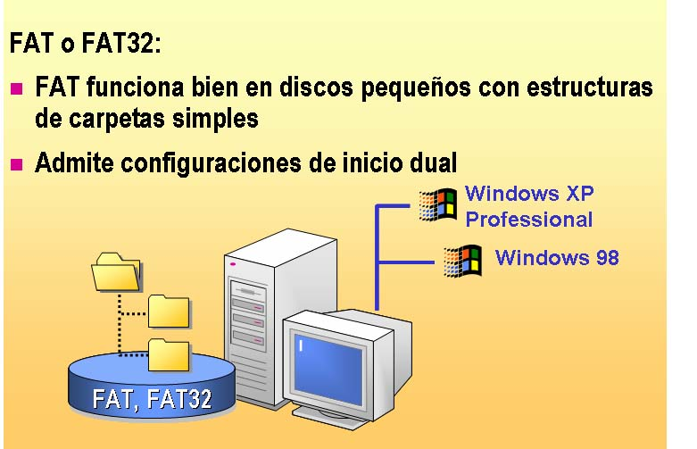

FAT es el sistema de archivos que utiliza Microsoft MS-DOS® y versiones

posteriores de Windows. FAT32 se introdujo con Microsoft Windows 95

OSR2. Windows XP Professional admite FAT y FAT32.

Las diferencias principales entre FAT y FAT32 son las siguientes:
- Tamaño del volumen.
- Tamaño de clúster.
- Sistemas operativos compatibles.

FAT funciona mejor en discos pequeños con estructuras de carpetas simples.

FAT32 funciona bien en discos grandes con estructuras de carpetas más

complejas. En la siguiente tabla se compara FAT con FAT32.

FAT | FAT32
Admite tamaños de volúmenes  de hasta 2 gigabytes (GB). | Admite tamaños de volúmenes de hasta 32 GB.  El volumen puede ser de hasta 2 terabytes, pero  Windows XP Professional limita el volumen al  que se puede dar formato a 32 GB.
Los discos grandes deben  dividirse en volúmenes que no  superen los 2 GB. | Mayor flexibilidad en la manera de organizar discos  de gran tamaño: desde muchos volúmenes pequeños  hasta un único volumen grande, sin superar los  32 GB.
Admite tamaños de clúster de  hasta 64 KB para volúmenes  grandes. | Admite tamaños de clúster más pequeños sin superar  los 16 KB. Se prefieren los tamaños de clúster pequeños porque reducen el espacio sin utilizar en discos duros.
Admite configuraciones  de inicio dual. | Admite configuraciones de inicio dual en sistemas  operativos que admiten FAT32.

Nota Windows XP Professional puede leer y escribir en volúmenes FAT32 de

mayor tamaño a los que se haya dado formato con Microsoft Windows 98 y

Microsoft Windows 2000.

Los sistemas operativos sólo pueden tener acceso a los volúmenes a los que se

haya dado formato con un sistema de archivos que el sistema operativo admita.

En la siguiente tabla se muestran los sistemas de archivos compatibles con

varios sistemas operativos de Windows.

Sistema operativo | AdmiteNTFS | AdmiteFAT32 | AdmiteFAT
Windows XP rofessional | Sí | Sí | Sí
Windows 2000 Professional | Sí | Sí | Sí
Microsoft Windows NT Workstation 4.0 | Sí | No | Sí
Windows 95 OSR2, Windows 98 y  Microsoft Windows Millennium Edition | No | Sí | Sí
Windows 95 (anterior a la versión OSR2) | No | No | Sí
MS-DOS | No | No | Sí

Si necesita un sistema de inicio dual, debe tener en cuenta los sistemas

operativos que ejecuta al seleccionar un sistema de archivos. Si utiliza

Windows XP Professional con determinadas configuraciones de inicio dual,

puede ser necesario emplear FAT o FAT32.

Nota Windows NT Workstation 4.0 con Service Pack 3 o anterior admite

una versión de NTFS que no es compatible con NTFS en Windows XP

Professional. Si necesita un sistema de inicio dual con estos dos sistemas

operativos, necesitará utilizar FAT o FAT32 para Windows NT.

Utilizar NTFS

NTFS es un sistema de archivos disponible en Windows NT, Windows 2000 y

Windows XP Professional. No está disponible en otras versiones de sistemas

operativos de Windows. NTFS proporciona rendimiento y características que

no se encuentran en FAT o FAT32. NTFS proporciona:

Fiabilidad

NTFS utiliza un archivo de registro e información de punto de

comprobación para restaurar la coherencia del sistema de archivos

al reiniciar el equipo. En el caso de que se produzca un error de sector

defectuoso, NTFS vuelve a asignar dinámicamente el clúster que contiene

el sector defectuoso y asigna un nuevo clúster para los datos. Además,

NTFS marca el clúster como defectuoso y no lo utiliza más.

Mayor seguridad

Los archivos de NTFS utilizan el Sistema de archivos de cifrado (EFS,

Encrypting File System) para proteger archivos y carpetas. Si se habilita

la seguridad, se pueden cifrar archivos y carpetas para que los utilicen uno o

varios usuarios. Las ventajas del cifrado son la confidencialidad e integridad

de los datos, que pueden proteger los datos frente a modificaciones

malintencionadas o accidentales. NTFS le permite también establecer

permisos de acceso en un archivo o carpeta. Se pueden establecer permisos

de sólo lectura, lectura y escritura o sin acceso.

Administración mejorada del aumento del espacio de almacenamiento

NTFS admite el uso de cuotas de disco. Las cuotas de disco permiten

especificar la cantidad de espacio de disco disponible para el usuario.

Con la activación de cuotas de disco, se puede hacer un seguimiento y

controlar el uso de espacio de disco. Se puede configurar si se va a permitir

a los usuarios superar sus límites y también se puede configurar

Windows XP Profesional para registrar un suceso cuando un usuario

supere un límite de cuota o nivel de aviso especificados.

Con NTFS se puede crear fácilmente espacio de disco adicional mediante

la compresión de archivos, la extensión de volúmenes o el montaje de una

unidad. La compresión de archivos se explica más adelante en este módulo.

Compatibilidad con volúmenes más grandes

Teóricamente, se puede dar formato a un volumen de hasta 32 exabytes con

NTFS. NTFS también admite archivos de mayor tamaño y un número de

archivos por volumen mayor que FAT o FAT32. NTFS también administra

el espacio en disco eficazmente al utilizar tamaños de clúster más pequeños.

Por ejemplo, un volumen NTFS de 30 GB utiliza clústeres de 4 KB. El

mismo volumen con formato FAT32 utiliza clústeres de 16 KB. Si se

emplean clústeres más pequeños se reduce el espacio sin utilizar en los

discos duros.

Cuando se introdujo NTFS con Windows NT, los usuarios continuaban dando

formato al sistema y a los volúmenes de inicio con FAT. En el caso de que se

produjera un error de inicio, se puede utilizar un disco de inicio en MS-DOS

para ayudar a solucionar el problema. No obstante, con Windows XP

Professional, no será necesario utilizar FAT para los volúmenes de sistema y de

inicio, ya que Windows XP Professional ofrece dos herramientas de solución de

problemas diseñadas para obtener acceso a volúmenes NTFS:

_ Modo a prueba de errores. En este modo, al iniciar Windows XP

Professional se carga sólo el conjunto básico de controladores de

dispositivo y servicios del sistema.

_ Consola de recuperación. Se trata de un entorno de línea de comandos

especial que permite copiar archivos del sistema desde el disco compacto

(CD) del sistema operativo, solucionar errores de disco y otros problemas

del sistema sin instalar una segunda copia del sistema operativo.

Convertir sistemas de archivos

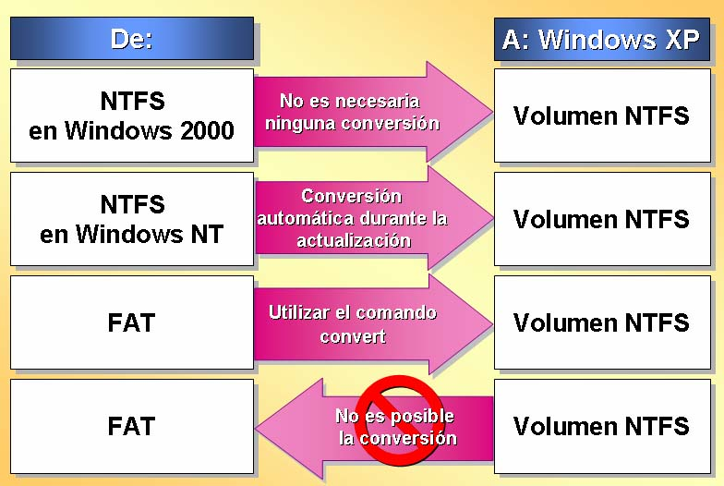

Convertir el sistema de archivos de un volumen es diferente de dar formato a

un volumen. Se da formato a un volumen que no tiene ningún formato de

sistema de archivos previo. El sistema de archivos de un volumen se convierte

al cambiar el formato de archivos existente por un nuevo formato de archivos.

Windows XP Professional puede convertir FAT, FAT32 y NTFS en

Windows NT a las versiones NTFS en Windows XP Professional.

Utilizar NTFS con Windows 2000 y Windows XP

Professional

Windows 2000 y Windows XP Professional utilizan la misma versión de NTFS.

Por tanto, no se produce ninguna conversión cuando Windows XP Professional

tiene acceso por primera vez a un volumen NTFS al que se ha dado formato con

Windows 2000.

Utilizar NTFS con Windows NT 4.0 y Windows XP

Professional

Al actualizar desde Windows NT 4.0 a Windows XP Professional, todos los

volúmenes NTFS a los que se dio formato con Windows NT 4.0 se actualizan a

la nueva versión de NTFS. La actualización se produce cuando Windows XP

Professional tiene acceso al volumen por primera vez después de que se haya

completado la instalación de Windows XP Professional. Cualquier volumen

NTFS que se quite o desactive durante la instalación o se agregue después de la

instalación, se convierte cuando Windows XP Professional tiene acceso a los

volúmenes.

Convertir volúmenes FAT o FAT32 a NTFS

Un volumen FAT o FAT32 se puede convertir a NTFS mediante el programa

de instalación al actualizar a Windows XP Professional. Si decide realizar la

conversión después de haber instalado Windows XP Professional, puede utilizar

Administración de discos o el comando convert desde el símbolo del sistema.

Para utilizar el comando convert y convertir un volumen a NTFS, abra la

ventana de símbolo del sistema y escriba:

convert letra de unidad: /FS:NTFS

Administrar la compresión de datos

Los archivos y carpetas comprimidos ocupan menos espacio en un volumen

con formato NTFS, de forma que se pueden almacenar más datos. El estado de

compresión de archivos y carpetas se puede designar como comprimido o

descomprimido.

Asimismo, los archivos y carpetas que se copian o mueven pueden mantener

sus estados de compresión o pueden asumir el estado de compresión de la

carpeta de destino a la que se copien o muevan. Existen unas recomendaciones

para la administración de la compresión de datos que deben seguirse.

Nota La compresión de datos afecta al rendimiento, de forma que disminuye

los procesos de acceso y almacenamiento de datos. Por tanto, los datos sólo

deben comprimirse cuando no existan alternativas para el almacenamiento.

Definir archivos y carpetas comprimidos

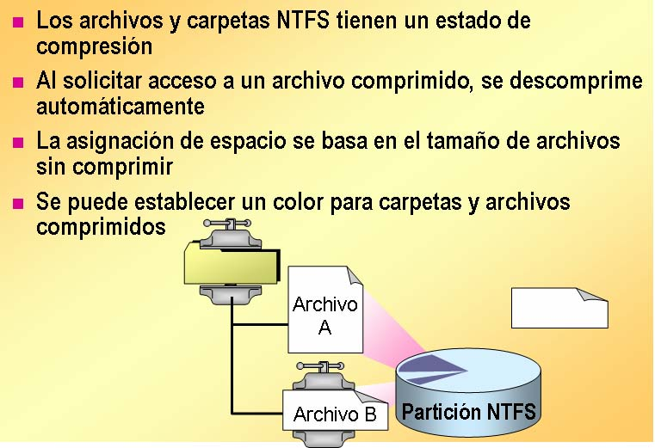

Cada archivo y carpeta en un volumen NTFS tiene un estado de compresión,

que es comprimido o sin comprimir. El estado de compresión de una carpeta no

refleja necesariamente el estado de compresión de los archivos y subcarpetas de

dicha carpeta. Una carpeta puede comprimirse, aunque todos los archivos de

dicha carpeta puedan estar sin comprimir. De forma similar, una carpeta sin

comprimir puede contener archivos comprimidos. Para cambiar el estado de

compresión de un archivo de la carpeta, se debe disponer de permisos de

escritura para dicho archivo o carpeta.

Se pueden comprimir archivos y carpetas no cifrados que estén almacenados

en volúmenes NTFS. No se pueden comprimir archivos o carpetas cifrados.

Acceso a archivos comprimidos

Al solicitar acceso a un archivo comprimido mediante un programa como

Microsoft Word o un comando del sistema operativo como copy, Windows XP

Professional descomprime automáticamente el archivo. Al cerrar o guardar el

archivo, Windows XP Professional vuelve a comprimirlo.

Asignación de espacio basada en el tamaño de archivos

sin comprimir

Al copiar un archivo comprimido a una carpeta comprimida, se descomprime,

se copia en su estado de descompresión y, después, se vuelve a comprimir.

Como el archivo está en un estado sin comprimir durante un periodo de tiempo,

debe haber espacio suficiente en el volumen de destino para mantener el

archivo en el estado sin comprimir. Si no hay espacio suficiente, el archivo no

puede copiarse al volumen y se obtendrá un mensaje de error que indica que no

hay espacio de disco suficiente para el archivo.

Nota Windows XP Professional, al igual que Windows NT 4.0 y

Windows 2000, admite la compresión de archivos. Debido a que la compresión

de archivo no se admite en tamaños de clúster superiores a 4 KB, el tamaño de

clúster NTFS predeterminado para Windows XP Professional nunca supera los

4 KB.

Color de presentación del estado de compresión

Con el Explorador de Windows, puede seleccionar un color de presentación

diferente para archivos y carpetas comprimidos de forma que puedan

distinguirse de archivos y carpetas sin comprimir.

Se puede establecer un color de presentación alternativo para carpetas y

archivos comprimidos.

1. En el Explorador de Windows, en el menú Herramientas, haga clic en

Opciones de carpeta.

2. En la ficha Ver, active la casilla de verificación Mostrar con otro color

los archivos NTFS comprimidos o cifrados y haga clic en Aceptar.

Comprimir archivos y carpetas

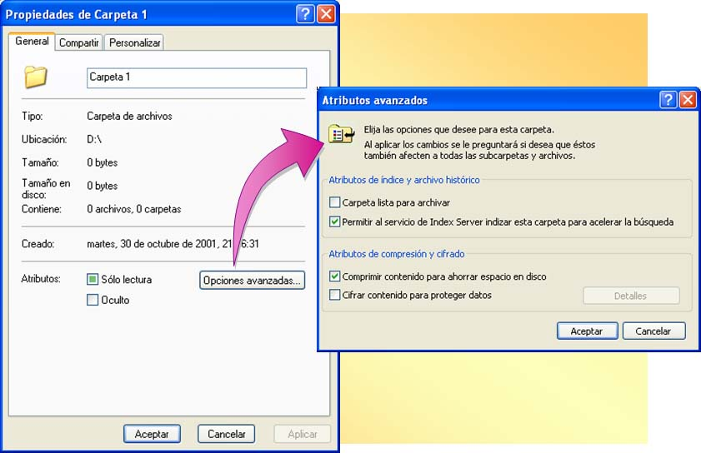

En Windows XP Professional, puede utilizar el Explorador de Windows para

configurar el estado de compresión de archivos y carpetas.

Para comprimir un archivo o una carpeta:

1. Haga clic con el botón secundario del mouse (ratón) en un archivo o carpeta

y, a continuación, haga clic en Propiedades.

2. En la hoja Propiedades del archivo o carpeta, haga clic en Opciones

avanzadas.

3. En el cuadro de diálogo Atributos avanzados, active la casilla de

verificación Comprimir contenido para ahorrar espacio en disco.

Si comprime una carpeta, aparecerá el cuadro de diálogo Confirmar cambios

de atributos. Este cuadro de diálogo tiene dos opciones adiciones que se

describen en la tabla siguiente.

Opción | Descripción
Aplicar cambios sólo a esta carpeta | Comprime sólo la carpeta seleccionada, pero no los  archivos incluidos en ella. Se comprime cualquier  archivo o carpeta que se agregue posteriormente.
Aplicar cambios a esta carpeta y a todas las  subcarpetas y archivos | Comprime la carpeta y todas las subcarpetas y archivos  contenidos en ella y que se agreguen a ella.

Copiar y mover archivos y carpetas comprimidos

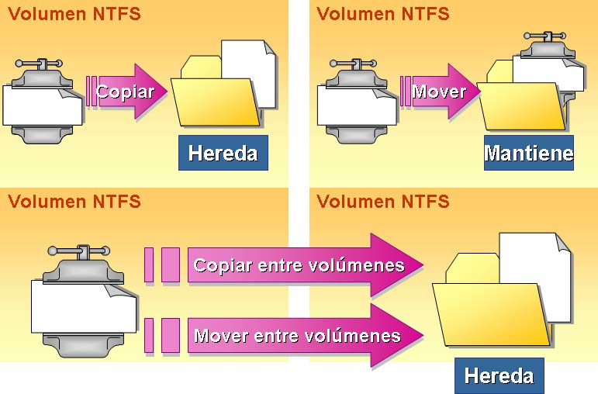

Al copiar un archivo o carpeta dentro de un volumen, el archivo o carpeta

hereda el estado comprimido o sin comprimir de la carpeta de destino.

Al mover un archivo o carpeta dentro de un volumen, el archivo o carpeta

mantiene el estado de compresión original independientemente del estado de

la carpeta de destino. Al mover o copiar entre volúmenes, el archivo o carpeta

hereda el estado de la carpeta de destino. En la tabla siguiente se muestran las

posibles opciones de copiar y mover, y se describe cómo Windows XP

Professional trata el estado de compresión de un archivo o carpeta.

Acción | Resultado
Copiar un archivo o carpeta dentro de  un volumen | Hereda el estado de compresión de la  carpeta de destino.
Mover un archivo o carpeta dentro de  un volumen | Mantiene el estado de compresión  original.
Copiar un archivo o una carpeta entre  volúmenes | Hereda el estado de compresión de la  carpeta de destino.
Mover un archivo o una carpeta entre  volúmenes | Hereda el estado de compresión del  archivo o carpeta de origen.

Al mover archivos y carpetas entre volúmenes, Windows XP Professional copia

primero los archivos y carpetas a la nueva ubicación y, después, los elimina de

la ubicación original. Una vez finalizado el movimiento, los archivos heredan el

estado de compresión de la carpeta de destino.

Al mover o copiar un archivo o carpeta comprimidos a un volumen o disco

que no sea NTFS, Windows XP Professional almacena el archivo o carpeta

sin comprimir.

Nota La compresión funciona igual en discos básicos y dinámicos.

Proteger datos con EFS

Las características de seguridad, como la autenticación de inicio de sesión,

protegen a los recursos de la red frente al acceso no autorizado. No obstante,

si un intruso obtiene acceso físico a un equipo (por ejemplo, un equipo portátil

robado), dicho intruso puede instalar fácilmente un sistema operativo nuevo

y omitir la seguridad del sistema operativo existente. Por tanto, los datos

confidenciales quedan expuestos. Puede agregar una capa de seguridad efectiva

mediante el cifrado de estos archivos con el Sistema de archivos de cifrado

(EFS). Al cifrar los archivos, los datos quedan protegidos incluso si un intruso

tiene acceso completo al almacenamiento de datos del equipo.

El sistema EFS proporciona cifrado de nivel de archivo para archivos NTFS.

Al activar el atributo de cifrado de un archivo, el sistema EFS guarda el archivo

como cifrado. Cuando un usuario autorizado abre un archivo cifrado en una

aplicación, EFS descifra el archivo en segundo plano y proporciona a la

aplicación una copia sin cifrar. Desde el punto de vista del usuario, el cifrado

de un archivo es una simple cuestión de configuración del atributo de archivo.

Los usuarios autorizados pueden ver o modificar el archivo y EFS guarda

cualquier cambio de forma transparente como datos cifrados. El usuario no

autorizado recibe el mensaje Acceso denegado al intentar tener acceso a un

archivo cifrado.

EFS es especialmente útil para asegurar datos confidenciales en equipos

portátiles o en equipos compartidos por varios usuarios. En un sistema

compartido, un intruso puede conseguir acceso si inicia un sistema operativo

diferente, como MS-DOS, desde un disco. Asimismo, si alguien roba un equipo

portátil, puede quitar la unidad de disco duro y conectarla a otro equipo de

forma que se puedan leer los archivos. No obstante, si un usuario no tiene la

clave de descifrado, los archivos EFS mostrarán caracteres ilegibles.

Cifrar un archivo o carpeta

Para cifrar un archivo o una carpeta:

1. Haga clic con el botón secundario del mouse en la carpeta o el archivo y,

después, haga clic en Propiedades.

2. Haga clic en la ficha General y, después, en Opciones avanzadas.

3. Haga clic en Cifrar contenido para proteger datos.

Al hacer clic en Aceptar si la carpeta contiene archivos o subcarpetas sin

cifrar, aparece un cuadro de diálogo Confirmar cambios de atributos y

ofrece la opción de aplicar los cambios sólo a la carpeta o a toda la carpeta,

sus subcarpetas y todos los archivos.

Agregar usuarios autorizados

Al agregar un usuario autorizado a un archivo cifrado con EFS, se puede

agregar un usuario de dominio o un usuario de dominio de confianza. No

obstante, antes de poder agregar un usuario, dicho usuario debe tener un

certificado EFS ubicado en el equipo u obtenido de un servicio válido,

como el servicio de directorio Active Directory™.

Una vez cifrado un archivo, abra la hoja de propiedades del archivo, haga

clic en Opciones avanzadas y, después, haga clic en Detalles para agregar

usuarios autorizados adicionales. La hoja de propiedades Detalles de cifrado

muestra los usuarios autorizados en el panel superior y los agentes de

recuperación de datos designados en el panel inferior. Sólo se pueden agregar

usuarios autorizados a esta hoja.

  - Resolución de problemas en boot process

Cuando se enciende un equipo, éste lleva a cabo un complejo proceso de

arranque en segundo plano que se conoce con el nombre de proceso de inicio.

Es posible que se produzca algún error en dicho proceso. Para corregir tales

errores, es esencial que conozca los componentes del proceso de inicio

correspondientes a Microsoft® Windows® XP Professional. De este modo, será

capaz de solucionar problemas cuando el equipo no se inicie correctamente.

Hay otras cuestiones, como la falta de controladores o la existencia de

controladores inadecuados, que también pueden provocar problemas de inicio.

Las herramientas de restauración del sistema, como Driver Rollback, Restaurar

sistema y Recuperación automática del sistema ayudan a solucionar estos

problemas de forma rápida y sencilla.

Control de la configuración del sistema durante el proceso de inicio

El Registro es una base de datos que contiene información acerca de cómo está

configurado el equipo. Se organiza con una estructura jerárquica de claves y

subclaves.

Para modificar las claves del Registro, puede utilizar el Editor del Registro.

Para obtener acceso al Editor del Registro, haga clic en Inicio, en Ejecutar y,

después, escriba regedit.

No debería modificar el Registro a no ser que sea necesario.

Precaución Si modifica el Registro incorrectamente, puede que el equipo no funcione correctamente. No cambie nunca manualmente los valores de la clave

SELECT.

Estudio de los conjuntos de controles

Durante el proceso de inicio, los conjuntos de controles determinan la

configuración del sistema. Un conjunto de control es una subclave que

contiene información del sistema, por ejemplo, qué controladores de

dispositivos y servicios se cargan y se inician, y que define las dependencias

entre dichos servicios y dispositivos. Los punteros a los conjuntos de controles

determinan cuándo se utiliza cada conjunto. Estos punteros se denominan

configuraciones y están almacenados en la clave

HKEY_LOCAL_MACHINE\SYSTEM\SELECT. Por ejemplo, la

configuración LastKnownGood apunta al último conjunto de control que se

utilizó para iniciar el equipo correctamente.

El Registro contiene, como mínimo, dos conjuntos de controles: ControlSet001

y ControlSet002. Hay más de un conjunto de control, así que siempre hay

disponible uno de reserva por si el conjunto predeterminado no funciona

correctamente.

De manera predeterminada, una instalación típica de Windows XP Professional

contiene los siguientes conjuntos de controles:

_ CloneControlSet. Una copia de la configuración predeterminada o de

la última configuración válida conocida que se utiliza para inicializar el

equipo. El clon deja de estar disponible después del inicio de sesión y

no se puede ver en el Registro.

_ ControlSet001.

_ ControlSet002.

_ CurrentControlSet. El conjunto de control que se utilizó para la sesión

en curso.

Se pueden crear otros conjuntos de controles cuando se cambia la configuración

del sistema o cuando ésta presenta problemas.

Estudio de la subclave Select

La subclave Select reside en la clave HKEY_LOCAL_MACHINE\SYSTEM

del Registro. La subclave Select contiene punteros a los conjuntos de controles

y especifica qué conjunto de control se utiliza según las circunstancias. Las

configuraciones son:

_ Current. Los datos de esta entrada identifican qué conjunto de control

corresponde a CurrentControlSet. Cuando utiliza el Editor del Registro o

las opciones del Panel de control para cambiar la configuración del equipo,

modifica el conjunto CurrentControlSet.

_ Default. Los datos de esta entrada identifican el conjunto de control que

se utilizará la próxima vez que se inicie Windows XP Professional, a no

ser que durante el proceso de inicio se seleccione la configuración

LastKnownGood. El conjunto de control designado como predeterminado

contiene los cambios realizados en la configuración del equipo la última

vez que un usuario inició sesión.

_ Failed. Los datos de esta entrada identifican el conjunto de control

designado como erróneo la última vez que se utilizó el conjunto

LastKnownGood.

_ LastKnownGood. Los datos de esta entrada identifican una copia del

conjunto de control que se utilizó la última vez que el equipo se inició

correctamente. Después de iniciar sesión correctamente, el conjunto clonado

de control se copia en LastKnownGood.

Por ejemplo, si el valor de los datos de la configuración Current es 0x1,

CurrentControlSet apunta a ControlSet001. Si el valor de los datos de la

configuración LastKnownGood es 0x2, LastKnownGood apunta a

ControlSet002.

Uso de la configuración LastKnownGood

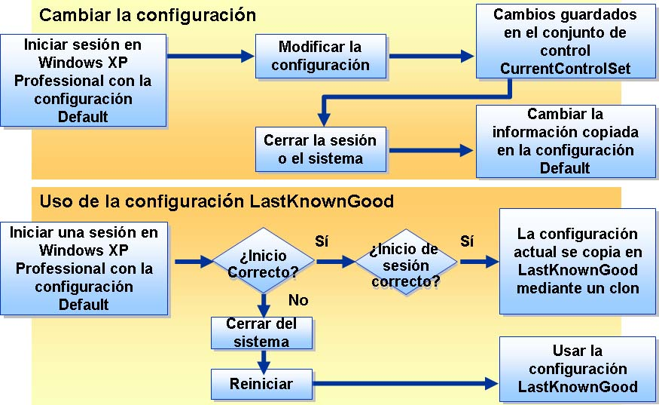

Windows XP Professional proporciona dos configuraciones para iniciar un

equipo: Default (predeterminada) y LastKnownGood (última configuración

válida conocida). Normalmente, se utilizará la configuración Default, a no ser

que no funcione correctamente. En este caso, se utiliza la configuración

LastKnownGood.

Cambiar la configuración

Normalmente, un equipo se inicia con la configuración Default. Cada vez que

realiza un cambio en la configuración de un equipo, se guarda inmediatamente

en el conjunto de control CurrentControlSet. Cuando se apaga o se reinicia el

equipo, esos cambios se copian en la configuración Default, que se utilizará la

próxima vez que el equipo se inicie. Si realiza un cambio en la configuración,

como agregar un controlador de dispositivo, y después tiene problemas para

reiniciar el equipo, puede deberse a que los cambios dañaron la configuración

Default. En este caso, puede utilizar la configuración LastKnownGood para

reiniciar el equipo de forma segura.

Uso de la configuración LastKnownGood

Durante la secuencia de iniciación del núcleo que forma parte del proceso

de inicio, el núcleo copia la información del conjunto de control

CurrentControlSet en el conjunto clonado. Después de iniciar la sesión

correctamente, la información del clon se copia en la configuración

LastKnownGood.

Si tiene problemas para iniciar el equipo y cree que están relacionados

con los cambios en la configuración de Windows XP Professional, utilice la

configuración LastKnownGood para iniciar el equipo mediante estos pasos:

1. Apague el equipo sin iniciar sesión.

2. Reinicie el equipo.

3. Cuando se le indique que seleccione el sistema operativo desde el que desea

iniciar, presione F8.

4. En el menú Opciones avanzadas de Windows, utilice la tecla de flecha

abajo para seleccionar la última configuración buena conocida y, a

continuación, presione ENTRAR.

5. Seleccione el sistema operativo para el que desee utilizar la configuración

LastKnownGood y, después, presione ENTRAR.

La próxima vez que inicie sesión, se copiará la configuración Current en la

configuración Default, con lo que se garantizará que la configuración Default

iniciará el equipo la próxima vez que se reinicie.

Cuándo no usar la configuración LastKnownGood

No utilice la configuración LastKnownGood en las siguientes circunstancias:

_ Cuando el problema no está relacionado con cambios en la configuración de

Windows XP Professional. La configuración LastKnownGood sólo sirve de

ayuda para solucionar problemas que tienen que ver con la configuración.

_ Después de iniciar sesión. El sistema actualiza la configuración

LastKnownGood con los cambios realizados en la configuración de

Windows XP Professional al iniciar la sesión.

_ Cuando se produce un error en el inicio debido a errores del hardware o a

que faltan archivos o están dañados. La configuración LastKnownGood no

sirve de ayuda con estos problemas.

Uso del Modo a prueba de errores para iniciar el equipo

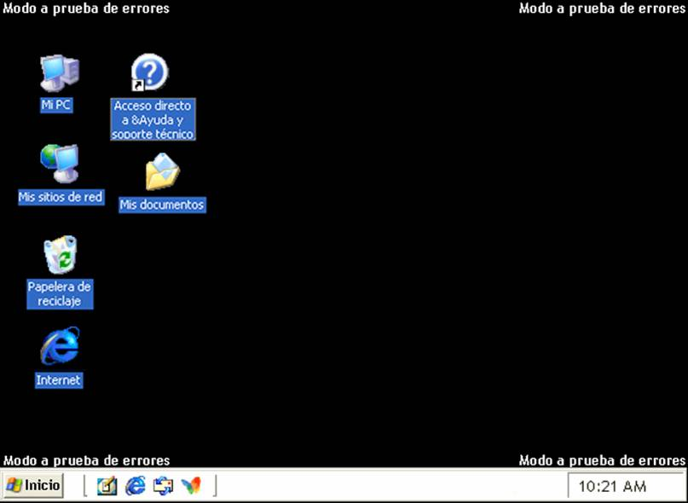

El Modo a prueba de errores es un método para iniciar Windows XP

Professional sólo con la configuración predeterminada, que incluye un

controlador de video VGA, un controlador de mouse de Microsoft y los

controladores de dispositivos imprescindibles para iniciar el equipo. Cuando el

equipo no se inicie normalmente, puede que consiga iniciarlo en Modo a prueba

de errores. Por ejemplo, si el equipo no se inicia después de instalar software

nuevo, puede que consiga iniciarlo en Modo a prueba de errores para ejecutar

los servicios mínimos y, después, podrá cambiar la configuración del equipo o

quitar el software recién instalado que causa el problema.

Sugerencia Si no vuelve a aparecer el síntoma al utilizar el Modo a prueba de

errores, significa que la configuración predeterminada y los controladores de

dispositivo mínimos no son las causas del problema.

Puede obtener acceso al Modo a prueba de errores si presiona la tecla F8

cuando se le pida durante el proceso de inicio. Las tres primeras opciones de la

página Menú de opciones avanzadas de Windows son variaciones del Modo a

prueba de errores. Estas opciones son:

_ Modo seguro

Inicia el equipo sólo con los controladores y los archivos básicos

imprescindibles. Si el equipo no se inicia correctamente en el Modo a

prueba de errores, puede que tenga que utilizar la Consola de recuperación

para reparar el sistema o iniciar el equipo mediante la configuración

LastKnownGood.

_ Modo seguro con funciones de red

Inicia el equipo sólo con los controladores y los archivos básicos, y con

conexiones a red.

_ Modo seguro con símbolo del sistema

Inicia el equipo sólo con los archivos y controladores básicos. Tras iniciar

sesión, se muestra el símbolo del sistema en lugar del escritorio de

Windows XP Professional, el menú Inicio y la barra de tareas.

Uso de otras opciones avanzadas de inicio

En la tabla siguiente se describe el resto de las opciones aparte del Modo a

prueba de errores que aparecen en la página menú de opciones avanzadas

de Windows.

Opción | Función | Se usa para
Habilitar el registro de inicio | Registra todos los controladores y  servicios que se han cargado al iniciar el equipo en un archivo denominado Ntbtlog.txt que reside en el directorio %windir%. Todas las opciones del Modo a prueba de errores registran automáticamente información en este archivo. | Determinar qué servicios y archivos se cargaron o no con el fin de concretar la causa exacta de los  problemas del sistema.
Habilitar modo VGA | Carga el controlador VGA básico, en lugar de cualquier otro controlador de video. Todas las opciones del Modo a prueba de errores utilizan automáticamente el modo VGA. | Iniciar el equipo después de haber  instalado un controlador de video  que está impidiendo que  Windows XP Professional funcione  correctamente.
La última configuración  buena conocida | Inicia el equipo con la configuración  que se guardó la última vez que el  equipo se inició correctamente. | Iniciar el equipo cuando hay un  problema de configuración que se  debe solucionar. Todos los cambios  realizados en la configuración desde el último inicio realizado  correctamente se perderán.
Modo de depuración | Envía información de depuración a  través de un cable serie a otro equipo. | Reunir información de depuración  acerca del proceso de inicio cuando  dicha información no se puede leer  en el equipo dañado.
Iniciar Windows normalmente. | Sale de las opciones avanzadas de  inicio y continúa el proceso de inicio. | Continuar el proceso de inicio
Reiniciar | Reinicia el proceso de inicio. | Reiniciar el proceso de inicio
Regresar al menú de opciones  del SO | Vuelve al menú de selección de sistema operativo. | Volver al menú de selección de  sistema operativo y elegir un sistema.

Restauración del equipo a un estado anterior

Hay varias formas de devolver a un estado anterior un equipo en el que

se ejecute Windows XP Professional. Restaurar sistema y Recuperación

automática del sistema son dos herramientas que permiten hacerlo.

La configuración LastKnownGood y Driver Rollback también son herramientas

de restauración del sistema. Cada una tiene características distintas y deben

utilizarse en circunstancias específicas.

Restaurar sistema es una herramienta del sistema disponible por primera vez

en Windows XP Professional. Permite revertir el sistema operativo a un punto

anterior sin perder los cambios realizados en los datos personales del usuario,

como documentos de Microsoft Word, mensajes de correo electrónico, favoritos

de Microsoft Internet Explorer e historiales.

Puede utilizar Restaurar sistema para deshacer los cambios perniciosos

realizados en el sistema operativo y restaurar su configuración y su

rendimiento. Esta herramienta devuelve el equipo a una configuración

de funcionamiento anterior, denominada punto de restauración.

Creación de puntos de restauración

La herramienta Restaurar sistema supervisa el sistema y ciertos cambios en los

archivos de aplicación, y registra y almacena las versiones anteriores a los

cambios. Cuando ocurren ciertos eventos, se crean automáticamente puntos de

restauración; por ejemplo, cuando se instala una aplicación o un controlador.

Además, Restaurar sistema crea puntos de restauración diariamente.

También puede crear y nombrar un punto de restauración siempre que lo desee,

por ejemplo, antes de actualizar un sistema operativo o de modificar el archivo

Boot.ini. La creación de puntos de restauración garantiza que se podrá restaurar

el sistema operativo tal y como estaba en un momento en particular.

Para crear un punto de restauración:

1. Haga clic en Inicio, seleccione Todos los programas, Accesorios,

Herramientas del sistema y haga clic en Restaurar sistema.

2. Seleccione Crear punto de restauración y, a continuación, haga clic

en Siguiente.

3. Escriba una descripción del punto de restauración, por ejemplo “antes de

instalar el controlador de vídeo”. La fecha y hora de creación del punto de

restauración se anexan automáticamente a la descripción.

4. Haga clic en Crear y, después, en Cerrar.

Revertir a un punto de restauración

Para revertir el equipo a un punto de restauración sin perder los cambios

realizados en los datos personales del usuario, siga estos pasos:

1. Haga clic en Inicio, seleccione Todos los programas, Accesorios,

Herramientas del sistema y haga clic en Restaurar sistema.

2. Seleccione Restaurar mi equipo a un estado anterior y haga clic en

Siguiente.

3. En el calendario, seleccione el día que contiene el punto de restauración al

que desea revertir el equipo, seleccione el punto de restauración en concreto

y, después, haga clic en Siguiente dos veces.

A continuación, se reiniciará Windows XP Professional con la configuración

del punto de restauración seleccionado. Los datos del usuario que se crearon o

modificaron después de la creación del punto de restauración no se verán afectados.

Uso de Recuperación automática del sistema

El proceso de Recuperación automática del sistema (ASR, Automated System

Recovery) permite restaurar una instalación de Windows XP Professional al

estado en el que el sistema operativo se encontraba en el momento en que

creó los discos de ASR. Normalmente, después de instalar Windows XP

Professional o actualizar a esta versión, se crea un conjunto de discos de ASR.

Los discos de ASR contienen los archivos necesarios para iniciar el sistema

operativo si deja de funcionar. El Asistente para preparación de la recuperación

automática del sistema sirve para crear una copia de seguridad del sistema en un

medio de alta capacidad, como un disco compacto en el que se pueda escribir,

una unidad de cinta o un disco duro. Además de esta copia de seguridad, se crea

un disco de ASR. Los archivos del disco son necesarios para obtener acceso a la

copia de seguridad y devolver el sistema al estado en el que se encontraba

cuando se crearon los discos. Para restaurar el sistema mediante un disco de

ASR, inicie el equipo desde el disco y siga las instrucciones que aparecen en la

pantalla.

Debido a que el proceso de ASR es la única forma de iniciar el equipo cuando

el sistema operativo ha dejado de funcionar, es recomendable prepararse para el

proceso mediante la creación de discos con regularidad.

  - Configurando el entorno del escritorio

Como profesional de soporte técnico para tecnología de la información, ayudará

a los usuarios a configurar y personalizar sus escritorios. Los escritorios de los

usuarios, contenidos en sus perfiles, son espacios que se pueden configurar y

personalizar, por lo que se puede aumentar la productividad del usuario al

simplificar el acceso a los elementos que utiliza con frecuencia. También puede

implementar e imponer directivas de personalización del escritorio mediante los

perfiles, que permiten a los usuarios obtener acceso a sus propios escritorios

desde cualquier otro equipo de la misma red.

Una de las ventajas de configurar el entorno de escritorio en Microsoft®

Windows® XP Professional es que los usuarios y organizaciones que utilizan

más de un idioma pueden configurar sus escritorios para varios idiomas y varias

ubicaciones. También puede personalizar el menú Inicio y la barra de tareas

para mostrar los programas y las conexiones de red que se utilizan con más

frecuencia. Asimismo, las opciones de accesibilidad, como el Ampliador y el

Teclado en pantalla, permiten a los usuarios simplificar el uso de sus equipos.

Configurar la presentación del escritorio

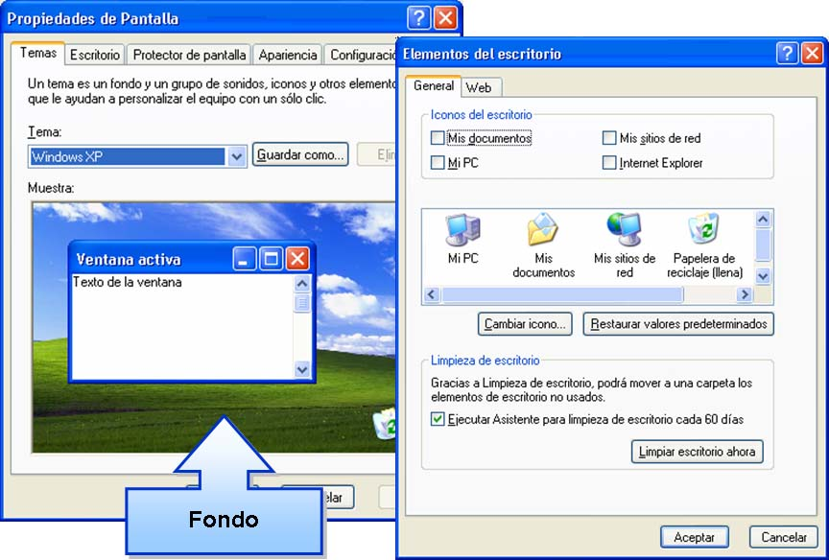

Las propiedades de pantalla se emplean para configurar los aspectos visuales

del escritorio, incluido el fondo, los iconos y las fuentes. Para obtener acceso a

la hoja Propiedades de Pantalla, haga clic con el botón secundario del mouse

(ratón) en el escritorio y haga clic en Propiedades.

Elegir un tema

Los temas son conjuntos predefinidos de iconos, fuentes, colores, sonidos,

fondos del escritorio y otros elementos de las ventanas que proporcionan una

apariencia unificada y distintiva al escritorio. Puede elegir uno de los temas

existentes, crear su propio tema si modifica uno de los existentes y lo guarda

con un nombre nuevo, o restaurar la apariencia utilizada en versiones anteriores

de Windows mediante el tema Windows clásico.

Los temas nuevos (modificados) se guardan en la carpeta Mis documentos.

Una organización puede crear un tema para distribuirlo entre todos sus

empleados. No obstante, si no se utiliza una directiva de grupo o perfiles

obligatorios para impedir que los usuarios cambien el tema, éstos podrán

seleccionar otros temas o modificar el de la organización.

Para elegir un tema, selecciónelo en la lista desplegable de la ficha Temas,

haga clic en Aplicar y, después, en Aceptar.

Personalizar el escritorio

La personalización del escritorio implica elegir un fondo y determinar

qué iconos de acceso directo aparecerán en el mismo.

El fondo, conocido como papel tapiz en versiones anteriores de Windows,

es la imagen o el color que se ve cuando una parte del escritorio está visible.

Para elegir un fondo, haga clic en la ficha Escritorio de la hoja Propiedades

de Pantalla. Las imágenes de fondo se pueden estirar de manera que llenen

todo el escritorio, se pueden disponer en mosaico sobre todo el escritorio o se

pueden centrar. Puede utilizar cualquier imagen como fondo. Al guardar una

imagen en la carpeta Mis imágenes, queda automáticamente disponible como

fondo.

Puede personalizar el escritorio para incluir accesos directos y cambiar los

iconos asociados con esos accesos directos. Para personalizar el escritorio, en

la ficha Escritorio, haga clic en Personalizar escritorio. Aparecerá la hoja de

propiedades Elementos del escritorio, en la que hay una ficha General y una

ficha Web.

En la ficha General, puede decidir cuál de los siguientes iconos aparecerá en

el escritorio: Mi PC, Mis sitios de red, Mis documentos y la Papelera de

reciclaje. El icono de la Papelera de reciclaje es el único que se muestra de

manera predeterminada, a diferencia de otras versiones de Windows, en las

que todos estos iconos se mostraban de manera predeterminada. En la ficha

General, también puede seleccionar el estilo de los iconos que representan

accesos directos y realizar o programar una limpieza del escritorio.

La limpieza del escritorio mueve todos los iconos que no se hayan utilizado a

una carpeta denominada Iconos sin usar, que aparece automáticamente en el

escritorio en ese momento.

En la ficha Web, puede decidir si desea mostrar en el escritorio el contenido

de páginas Web o cualquier otro elemento incluido dentro de la categoría

Elementos del escritorio. Al mostrar en el escritorio vínculos al contenido de

páginas Web o a la página principal de una organización, los usuarios pueden

obtener rápidamente acceso a dichos contenidos esenciales para el desempeño

de su trabajo.

Configurar un protector de pantalla

En la ficha Protector de pantalla, puede seleccionar un protector de pantalla,

configurar el número de minutos que pasarán sin interacción del usuario antes

de que se inicie el protector de pantalla y seleccionar si el protector estará

protegido por contraseña o no, lo que requiere que el usuario que ha iniciado la

sesión escriba una contraseña para obtener acceso al contenido del equipo. Por

motivos de seguridad, se recomienda aplicar la protección por contraseña a los

protectores de pantalla. La ficha Protector de pantalla también permite

configurar las opciones de administración de energía.

Configurar las opciones avanzadas de apariencia

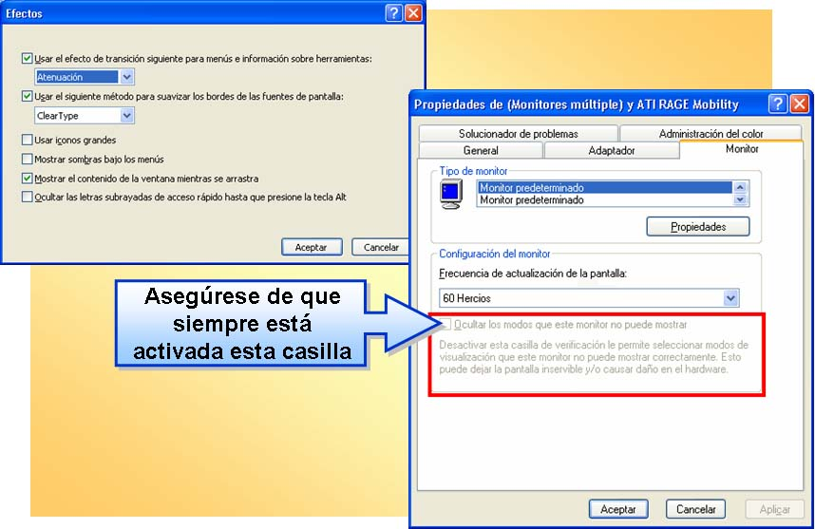

Además de permitir configurar el fondo del escritorio, las propiedades de

pantalla también permiten controlar la apariencia y comportamiento de las

ventanas, botones y controles que aparecen en el escritorio. Para obtener acceso

a Propiedades de Pantalla, haga clic con el botón secundario del mouse en el

escritorio y haga clic en Propiedades.

Configurar las opciones de apariencia

En la ficha Apariencia, puede elegir el estilo de las ventanas, botones,

combinaciones de colores, tamaños de fuente, efectos visuales y opciones

avanzadas de apariencia.

El botón Efectos muestra una hoja de propiedades que permite configurar los

efectos visuales utilizados en los menús y las ventanas. Por ejemplo, puede

configurar los efectos de transición de las ventanas, configurar si aparecerá o

no una sombra alrededor de las ventanas y si se verá o no el contenido de una

ventana al arrastrarla. Tenga en cuenta que al tener habilitadas estas opciones se

utiliza más memoria.

El botón Opciones avanzadas muestra la hoja de propiedades Opciones

avanzadas de apariencia, que permite configurar el color de las ventanas,

el escritorio y otros elementos tales como bordes y barras de título.

La configuración de las opciones de esta página suplantará la selección

para ventanas y botones establecida en la ficha Apariencia.

Configurar opciones

La ficha Configuración permite configurar la resolución de la pantalla y

la calidad del color. Cuanto más alta sea la resolución de la pantalla, tanto

más pequeño será el tamaño de los iconos normales que aparecen en ella.

Windows XP Professional requiere una resolución mínima de 800 x

600 píxeles. No admite una resolución de 480 x 640 píxeles ni ninguna

otra resolución inferior a 800 x 600 píxeles.

Al hacer clic en el botón Opciones avanzadas de la ficha Configuración, se

pueden configurar otras propiedades de presentación del monitor en la hoja de

Propiedades de (Monitores múltiples) y adaptador de video (donde

adaptador de video es el nombre del adaptador de video de su equipo).

Personalizar el menú Inicio

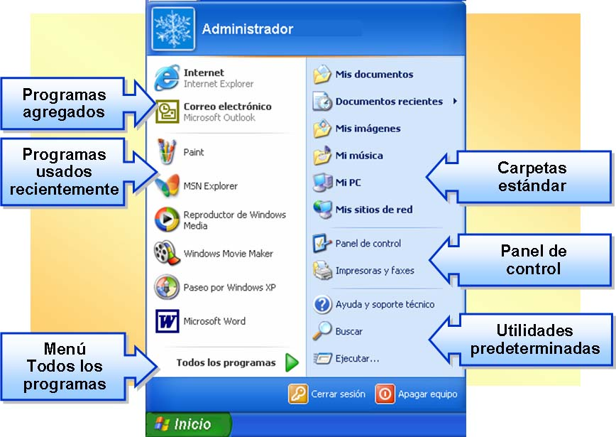

Al hacer clic en Inicio aparece un menú que permite a los usuarios obtener

acceso fácilmente a los elementos del equipo que se utilizan con más

frecuencia. Las secciones siguientes describen la organización del menú

Inicio y proporcionan instrucciones para personalizarlo.

Descripción del menú Inicio de Windows XP Professional

El marco de la derecha del menú Inicio contiene tres secciones que muestran

carpetas y herramientas estándar. El marco de la izquierda también consta de

tres secciones. La sección superior muestra los programas agregados, que son

programas que se han adjuntado manualmente a la parte superior izquierda del

menú Inicio. El programa de correo electrónico y el explorador

predeterminados siempre aparecen en la sección de programas agregados.

Bajo los programas fijados, aparecen los programas utilizados recientemente.

El menú Inicio está codificado con colores. La zona blanca del menú Inicio

depende del usuario, mientras que la zona de color azul claro depende del

sistema operativo. Las opciones para personalizar la zona de color azul claro

son limitadas. Al personalizar las diferentes secciones del menú Inicio, tiene la

opción de personalizarlo para el usuario que haya iniciado la sesión o para todos

los usuarios del equipo.

Personalizar el menú Inicio para todos los usuarios

Cuando personalice el menú Inicio para todos los usuarios, agregará elementos

que podrá utilizar cualquier persona que inicie una sesión en el equipo.

Puede agregar un submenú al menú Inicio para simplificar el acceso a un

grupo de programas. Por ejemplo, si todos los que utilizan un equipo realizan

el mismo trabajo, quizá desee agregar un submenú que contenga los programas

que los empleados utilizan con más frecuencia. También puede agregar al menú

Inicio un acceso directo a un programa o recurso específicos o arrastrar un

elemento que se utiliza con frecuencia a un submenú del menú Inicio principal.

Agregar un submenú para todos los usuarios

Para agregar un submenú que puedan utilizar todos los usuarios, lleve a cabo

los siguientes pasos:

1. Haga clic con el botón secundario del mouse en Inicio y, a continuación,

haga clic en Abrir todos los usuarios.

2. Haga doble clic en la carpeta en la que desea agregar el submenú.

Si coloca el submenú en la carpeta Menú Inicio, quedará agregado a la

parte superior del menú Todos los programas. Si coloca el submenú en

la carpeta Programas, quedará ordenado alfabéticamente en la lista de

programas.

3. En el menú Archivo, seleccione Nuevo y, a continuación, haga clic

en Carpeta.

4. Escriba un nombre para la carpeta y presione ENTRAR.

5. En Mi PC o en el Explorador de Windows, arrastre los programas o accesos

directos que desee que aparezcan en el menú a la carpeta que acaba de crear.

Agregar un acceso directo para todos los usuarios

Para agregar un acceso directo que puedan utilizar todos los usuarios,

lleve a cabo los siguientes pasos:

1. Haga clic con el botón secundario del mouse en Inicio, haga clic en Abrir

todos los usuarios, en Archivo, seleccione Nuevo y haga clic en Acceso

directo.

2. Escriba la ubicación del elemento para el que desea crear un acceso directo

o haga clic en Examinar para buscar dicho elemento y, después, haga clic

en Aceptar.

3. Haga clic en Siguiente, escriba un nombre para el acceso directo y haga clic

en Finalizar.

Personalizar el menú Inicio para usuarios individuales

Hay muchos casos en los que será conveniente personalizar el menú Inicio para

un usuario en particular solamente. Puede agregar accesos directos y submenús,

o agregar programas al menú Inicio de un usuario determinado.

Agregar un submenú para un usuario individual

El proceso de agregar un submenú al menú Inicio de un usuario determinado

es similar al de agregar un submenú para todos los usuarios. La diferencia

entre estos dos procedimientos es el primer paso del proceso, que cambia de

la manera siguiente:

‧ Haga clic con el botón secundario del mouse en Inicio, haga clic en

Explorar todos los usuarios, expanda la carpeta del usuario cuyo

menú Inicio desea personalizar y haga clic en Menú Inicio.

Agregar un acceso directo para un usuario individual

Para agregar un acceso directo al menú Inicio de un usuario determinado,

realice los pasos siguientes:

1. Haga clic con el botón secundario del mouse en el objeto para el que desea

crear un acceso directo y, después, haga clic en Crear acceso directo.

2. Arrastre, o corte y pegue, el acceso directo al menú Inicio o la carpeta

Programas del usuario en cuestión.

Cambiar las propiedades del menú Inicio

Puede modificar las propiedades del menú Inicio, por ejemplo, puede hacer

que los elementos aparezcan como vínculos, como menús o que no aparezcan.

Cuando haga este tipo de cambio, sólo afectará al usuario que haya iniciado la

sesión.

Para hacer cambios en las propiedades del menú Inicio, realice los pasos

siguientes:

‧ Haga clic con el botón secundario del mouse en Inicio, haga clic en

Propiedades y en Personalizar, realice los cambios deseados en las fichas

General y Opciones avanzadas, y después, haga clic en Aceptar dos

veces.

Agregar un programa al menú Inicio

Los programas son los únicos elementos que se pueden agregar al menú Inicio.

Cuando se agrega un programa al menú Inicio, sólo afecta al usuario que haya

iniciado la sesión actual. Para efectuar esta tarea:

‧ Haga clic con el botón secundario del mouse en el programa que desea

agregar al menú Inicio y, después, haga clic en Anclar al menú Inicio.

Personalizar la barra de tareas

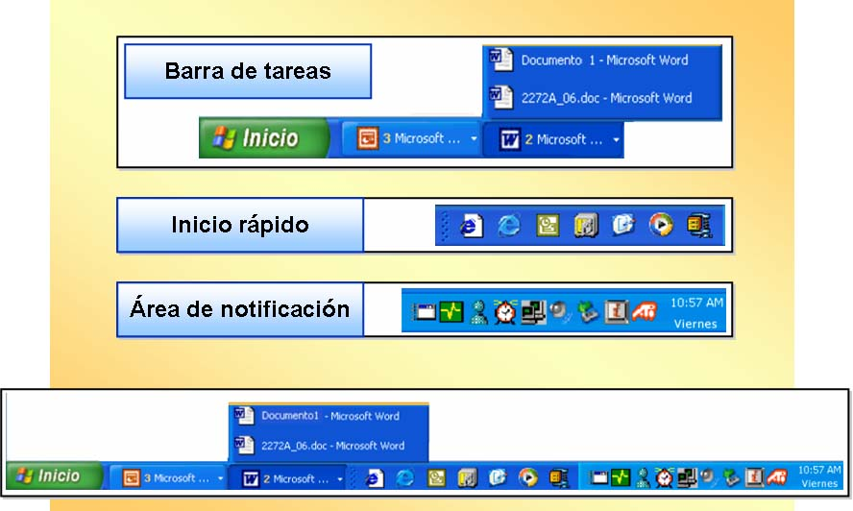

La barra de tareas de Windows XP Professional es muy diferente de la

de versiones anteriores de Windows.

Descripción de la barra de tareas

La barra de tareas consta de tres áreas claramente diferenciadas:

_ La barra de tareas incluye botones para cada uno de los documentos

abiertos. Debido a que la barra de tareas puede abarrotarse cuando se trabaja

con varios programas o con varios documentos, Windows XP Professional

agrupa los botones que representan documentos de un mismo programa en

un solo botón de la barra de tareas cuyo nombre viene determinado por el

programa. Una flecha abajo a la derecha en el botón indica que hay varios

documentos de ese programa abiertos; al hacer clic en el botón se muestra

una lista de los documentos en la que se puede seleccionar el deseado.

_ Inicio rápido es un menú que se puede agregar a la barra de tareas.

Contiene los programas utilizados con frecuencia que se pueden abrir

desde aquí haciendo clic. Para agregar esta barra de herramientas, haga clic

con el botón secundario del mouse en un área vacía de la barra de tareas,

seleccione Barras de herramientas y, a continuación, haga clic en

Inicio rápido.

_ El área de notificación de la barra de tareas es el lugar donde se muestra la

hora y los iconos que indican el estado o ciertos eventos. Por ejemplo, se

puede ver un icono que representa un nuevo mensaje de correo electrónico,

un icono de conectividad de redes o un icono del estado de los altavoces o

del volumen. Como esta área puede quedar abarrotada de iconos de

notificación, Windows XP Professional oculta automáticamente los iconos

inactivos. Puede ver los iconos inactivos si hace clic en el chevrón (<) en el

área de notificación.

Agregar programas a la barra de herramientas

Inicio rápido

Si desea agregar iconos utilizados con frecuencia a la barra de herramientas

Inicio rápido para obtener acceso fácilmente con sólo hacer clic, realice los

pasos siguientes:

1. Haga clic con el botón secundario del mouse en un área vacía de la

barra Inicio rápido y, a continuación, haga clic en Abrir carpeta.

2. En el menú Archivo, haga clic en Nuevo y, a continuación, en Acceso

directo.

3. Escriba la ubicación del programa deseado o búsquelo, haga clic en

Siguiente y, a continuación, en Finalizar.

Opcionalmente, puede arrastrar cualquier icono de programa a la barra de

herramientas Inicio rápido, lo que creará automáticamente un acceso directo

a ese programa.

Personalizar las propiedades de la barra de tareas

Las propiedades de la barra de tareas se pueden personalizar fácilmente.

Por ejemplo, puede controlar si la barra de tareas se oculta automáticamente,

si se ocultan los iconos inactivos y cuándo se deben mostrar determinados

iconos en el área de notificación. Para personalizar el comportamiento de la

barra de tareas:

1. Haga clic con el botón secundario del mouse en un área vacía de la barra

de tareas y, a continuación, haga clic en Propiedades.

2. Realice los cambios deseados en la ficha Barra de tareas, haga clic en

Personalizar, realice los cambios deseados en los distintos iconos de

notificación y, a continuación, haga clic en Aceptar dos veces.

  - Configurando TCP/IP y resolución de nombres

El protocolo TCP/IP de Microsoft® Windows® XP Professional ofrece un

protocolo de red corporativo, estándar y enrutable que, además, es el más

completo y aceptado. La mayor parte de los sistemas operativos de red actuales

ofrecen compatibilidad con TCP/IP y las grandes redes se basan en este

protocolo para controlar una gran parte de su tráfico de red.

TCP/IP identifica los equipos de origen y de destino mediante sus direcciones

IP. Para comunicarse a través de una red, cada equipo debe tener una dirección

IP única y adecuarse a un formato estándar. Es necesario conocer las opciones

de configuración de direcciones IP y la resolución de problemas relacionados

con ellas para conectar correctamente con la red.

Un nombre de dispositivo es, generalmente, un nombre descriptivo que

identifica de forma exclusiva un dispositivo de la red. Un ejemplo de nombre

descriptivo es el que se proporciona al instalar Windows XP Professional.

En el caso de aplicaciones que utilizan nombres en lugar de direcciones IP,

Windows XP Professional dispone de diversos métodos para asignar estos

nombres a direcciones IP. Sin esta capacidad, las aplicaciones que utilizan

nombres no podrían comunicarse en un entorno TCP/IP.

Configuración de direcciones IP

Windows XP Professional proporciona dos métodos para asignar direcciones

IP a dispositivos en redes TCP/IP:

_ El direccionamiento dinámico mediante la utilización del protocolo DHCP

para asignar una dirección IP.

_ El direccionamiento estático o manual, en el que se especifica físicamente la

dirección IP en el equipo cliente.

La selección del método de asignación de direcciones IP depende del entorno

y de los requisitos del cliente. Si no hay disponible un servidor DHCP y es

necesario comunicar con hosts ubicados fuera de una subred, deberá utilizar el

direccionamiento estático. Una subred es un segmento de red que comparte una

dirección de red con otras partes de la red, pero que se distingue mediante un

número de subred.

El administrador de la red debe determinar si se utilizará el direccionamiento

estático o el dinámico. Si se utiliza el direccionamiento estático, el

administrador también deberá especificar las direcciones IP que se asignarán a

los dispositivos de red. Sin embargo, DHCP es el método preferido para asignar

direcciones IP.

Windows XP Professional proporciona una característica nueva para los

clientes que utilizan DHCP. Si un equipo cliente se configura para obtener

una dirección IP automáticamente, puede especificar una configuración IP

alternativa para el mismo cliente. Cuando el servidor DHCP no esté disponible,

se utilizará la configuración IP alternativa para conectar a la red. Esta

característica permite a los equipos portátiles cambiar fácilmente entre el

entorno en que DHCP está disponible, como puede ser una oficina, y uno que

no proporciona DHCP, por ejemplo, un proveedor de servicios Internet (ISP).

Después de establecer la dirección IP, podrá ver su configuración de TCP/IP

mediante la hoja Propiedades de Protocolo Internet (TCP/IP) o el comando

ipconfig.

Asignación de direcciones IP estáticas

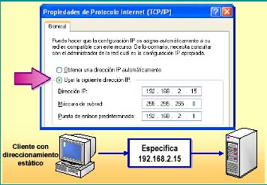

El direccionamiento IP estático hace referencia a la configuración manual

de direcciones IP. Con este método, se asigna una dirección IP al host o al

dispositivo de red. Windows XP Professional proporciona la hoja Propiedades

de Protocolo Internet (TCP/IP) para asignar manualmente una dirección IP.

Además de especificar la dirección IP, debe determinar una máscara de

subred y la dirección de la puerta de enlace, o gateway, predeterminada,

si es necesario. Estos números proporcionan una identificación adicional al

host o al dispositivo. Una máscara de subred se usa para identificar si una

dirección de destino está en la subred local o en una subred remota. Si la

dirección de destino está en una subred remota, el equipo local utilizará la

dirección de la puerta de enlace, o gateway, predeterminada para reenviar la

información fuera de la subred local. Si la dirección de destino está en la subred

local, la información se reenvía al dispositivo especificado sin pasar por la

puerta de enlace. Por lo tanto, no es necesaria la dirección de una puerta de

enlace predeterminada si sólo dispone de una subred en la red y no necesita

comunicarse fuera de la subred local.

Para configurar manualmente la dirección IP:

1. En el menú Inicio, haga clic sucesivamente en Panel de control,

Conexiones de red e Internet y Conexiones de red.

2. Haga clic con el botón secundario del mouse (ratón) en Conexión de

área local y, después, haga clic en Propiedades.

3. En la hoja Propiedades de Conexión de área local, haga clic en Protocolo

Internet (TCP/IP) y, después, en Propiedades.

4. En la hoja Propiedades de Protocolo Internet (TCP/IP), haga clic

en Usar la siguiente dirección IP para especificar los valores de

Dirección IP, Máscara de subred y Puerta de enlace predeterminada.

A continuación, haga clic dos veces en Aceptar.

Uso de DHCP para automatizar la asignación de direcciones IP

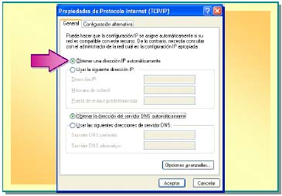

Windows XP Professional está configurado de forma predeterminada

para obtener una dirección IP automáticamente mediante DHCP.

Para habilitar DHCP, debe hacer clic en Obtener una dirección IP

automáticamente. Si necesita pasar un host de direccionamiento

estático a dinámico:

1. En el menú Inicio, haga clic sucesivamente en Panel de control,

Conexiones de red e Internet y Conexiones de red.

2. Haga clic con el botón secundario del mouse en Conexión de área local

y, después, haga clic en Propiedades.

3. En la hoja Propiedades de Conexión de área local, haga clic en Protocolo

Internet (TCP/IP) y en Propiedades.

4. En la hoja Propiedades de Protocolo Internet (TCP/IP), haga clic en

Obtener una dirección IP automáticamente y, a continuación, haga clic

dos veces en Aceptar.

DHCP reduce la complejidad y la cantidad de trabajo administrativo necesario

para reconfigurar los equipos en redes TCP/IP. Sin DHCP, cuando un equipo

se pasa de una subred a otra, se debe cambiar su dirección IP y, posiblemente,

la máscara de subred y la puerta de enlace predeterminada para que reflejen el

nuevo identificador de red y host. DHCP permite asignar automáticamente una

dirección IP a un host, desde una base de datos de direcciones asignadas a la

subred. Asimismo, cuando un equipo está desconectado durante un período

específico, DHCP puede reasignar su dirección IP.

Habilitar la configuración de IP alternativa

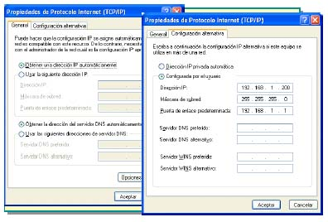

Al seleccionar el direccionamiento dinámico en la ficha General de la hoja

Propiedades de Protocolo Internet (TCP/IP), también puede especificar una

dirección IP alternativa en caso de que DHCP no esté disponible. Después de

seleccionar la opción Obtener una dirección IP automáticamente, queda

disponible la ficha Configuración alternativa.

Especificar una dirección estática secundaria es lo ideal para los usuarios con

equipos portátiles que utilizan DHCP en una ubicación pero que necesitan usar

una dirección estática en otra. Esta característica permite que un equipo portátil

funcione perfectamente en ambas redes sin volver a configurar manualmente la

conexión TCP/IP.

En la hoja Propiedades de Protocolo Internet (TCP/IP), en la ficha

Configuración alternativa, las opciones son las siguientes:

_ Dirección IP privada automática. Esta opción asigna una dirección

del grupo de direcciones reservadas para direcciones IP privadas. Este

grupo de direcciones abarca desde la dirección 169.254.0.1 a la dirección

169.254.255.254. Con esta opción habilitada, no se asigna DNS, WINS ni

una puerta de enlace predeterminada debido a que el direccionamiento IP

privado automático está diseñado solamente para una red pequeña,

compuesta de una sola subred.

_ Configurada por el usuario. Esta opción asigna la configuración IP

estática alternativa especificada en la ficha Configuración alternativa.

Es necesario configurar la Dirección IP y la Máscara de subred.

El resto de opciones (Puerta de enlace predeterminada, Servidor DNS

y Servidor WINS) se tendrán que especificar o no en función de la

configuración de la red.

Uso de las utilidades para solucionar problemas de TCP/IP

Windows XP Professional contiene varias utilidades de diagnóstico de TCP/IP

que ayudan a los usuarios a detectar y resolver problemas de red. Algunas de las

herramientas de diagnóstico comunes son:

_ arp. Muestra y modifica la caché ARP. El protocolo ARP es el responsable

de identificar las direcciones de control de acceso al medio del adaptador de

red en el equipo de destino. La dirección de control de acceso al medio es

un número hexadecimal, de 12 caracteres único para un dispositivo físico,

en este caso, el adaptador de red. Escriba arp -a en el símbolo del sistema

para mostrar la información de la caché ARP.

_ hostname. Muestra el nombre de host del equipo. Para tener acceso, escriba

hostname en el símbolo del sistema.

_ ipconfig. Muestra y actualiza la configuración actual de TCP/IP, incluida

la dirección IP. Para mostrar información de la configuración, escriba

ipconfig /all en el símbolo del sistema con el fin de crear un informe de

configuración detallado de todas las interfaces.

_ ping. Prueba la conectividad IP entre dos equipos. El comando ping envía

una solicitud del Protocolo de mensajes de control de Internet (ICMP,

Internet Control Message Protocol) desde el equipo de origen y el equipo

de destino devuelve una respuesta ICMP. ICMP es el protocolo responsable

de proporcionar funciones de diagnóstico y de informar de los errores que se

producen debido a la entrega incorrecta de los datos. Para probar la

conectividad mediante una dirección IP o el nombre de un equipo, escriba

ping direcciónIP o ping nombreDeEquipo en el símbolo del sistema.

Para probar la configuración TCP/IP de su equipo, utilice su dirección de

bucle invertido local. La dirección de bucle invertido local es la dirección IP

127.0.0.1. Para probar la configuración del sistema mediante la dirección de

bucle invertido local, escriba ping 127.0.0.1.

_ pathping. Combina las características de ping y tracert junto con otras

adicionales que ninguna de esas herramientas proporciona. El comando

pathping envía paquetes a cada enrutador hacia un destino durante un

período y calcula el resultado según los paquetes que devuelve cada salto.

Puesto que el comando pathping muestra el grado de pérdida de paquetes

en un vínculo o enrutador específicos, puede determinar qué enrutadores o

vínculos están causando problemas en la red.

_ tracert. Traza la ruta que lleva a un paquete hacia su destino. El comando

tracert muestra una lista de los enrutadores IP utilizados para entregar

paquetes desde su equipo al destino, así como el tiempo que permaneció

cada paquete en cada salto entre dos enrutadores. Si no se pueden entregar

los paquetes en el destino, puede usar el comando tracert para identificar el

último enrutador que los reenvió correctamente.

Tipos de nombres

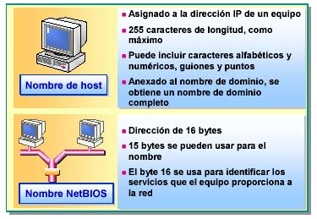

Hay dos tipos de nombres descriptivos para el usuario: nombres de host y

nombres NetBIOS. Un nombre de host es un nombre descriptivo que identifica

a un equipo como host TCP/IP. Un nombre NetBIOS es un nombre único que se

usa para identificar un equipo habilitado para NetBIOS (por ejemplo, un equipo

donde se ejecuta Microsoft Windows 98 o Microsoft Windows NT® versión

4.0) en una red local. En Windows XP Professional, el nombre de host es el

que se asigna al equipo durante el proceso de instalación del sistema.

Nombres de host

Los nombres de host se utilizan prácticamente en todos los entornos TCP/IP.

A continuación se describen:

_ Un nombre de host es un alias que el administrador asigna a un equipo para

identificar un host TCP/IP. Se pueden asignar múltiples nombres al mismo

host.

_ El nombre de host puede tener 255 caracteres, como máximo, y puede

incluir caracteres alfabéticos y numéricos, guiones y puntos.

Nota El nombre de host puede tener hasta 255 caracteres; sin embargo, al

instalar Windows XP Professional y crear un nombre de equipo, éste puede

tener solamente hasta 63 caracteres.

_ Los nombres de host simplifican la forma en que el usuario hace referencia

a otros hosts TCP/IP. Es más sencillo recordar nombres que direcciones IP.

_ Se puede usar un nombre de host en lugar de una dirección IP cuando se

utiliza ping u otras herramientas de TCP/IP.

_ Un nombre de host siempre se corresponde con una dirección IP

almacenada en la base de datos DNS o en el archivo HOSTS.

_ Al anexar un nombre de host al nombre de dominio del equipo, se obtiene

un nombre de dominio completo.

Nombres NetBIOS

Aunque Windows XP Professional no necesita nombres NetBIOS,

Windows NT 4.0 y otros sistemas operativos anteriores los precisan

para usar sus capacidades de red. NetBIOS es una interfaz de programación

de aplicaciones (API) estándar utilizada para que las aplicaciones de usuario

envíen directivas de red y de control al software del protocolo de red

subyacente. A continuación se describen los nombres NetBIOS:

_ Un nombre NetBIOS tiene 16 bytes.

_ En Windows XP Professional, no puede configurar un nombre NetBIOS de

forma independiente. El nombre NetBIOS se crea con las primeras 15 letras

del nombre de host. El resto de caracteres del nombre NetBIOS se utiliza

para identificar el recurso o servicio al que se hace referencia en el equipo.

Los servicios son funciones específicas de la red, como el servicio de

directorios o el servicio de mensajería. Si se cambia el nombre de host

después de realizar la instalación, también cambian los nombres NetBIOS.

Asignación de nombres: tablas dinámicas o estáticas

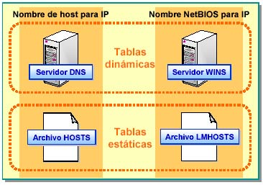

Windows XP Professional almacena la asignación de nombres descriptivos a

direcciones IP en una tabla dinámica o en una tabla estática.

_ Las tablas dinámicas son actualizadas automáticamente por los servicios

de red con nombres y direcciones IP. Para realizar una actualización

automática, se utiliza alguno de los servicios siguientes, o ambos:

‧ DNS para nombres de host.

‧ WINS para nombres NetBIOS.

_ Las tablas estáticas son aquellas en las que se escriben manualmente

los nombres y direcciones IP. En una tabla estática, las asignaciones se

almacenan en uno de dos archivos de texto posibles:

‧ El archivo HOSTS para nombres de host.

‧ El archivo LMHOSTS para nombres NetBIOS.

Configuración de un cliente WINS y DNS

Windows XP Professional usa DNS como método principal para resolver

nombres y encontrar servicios, incluidos los controladores de dominio que

permiten la autenticación de los usuarios. En Windows XP Professional, si el

entorno dispone de varios servidores DNS, puede especificar cuáles consultará

y el orden en que realizará la consulta. Las razones para mantener servidores

DNS secundarios son las siguientes:

_ Redundancia. Si uno de los servidores deja de estar disponible, el servicio

DNS puede proporcionar otro servidor.

_ Acceso más rápido a ubicaciones remotas. Si tiene varios clientes en

ubicaciones remotas, mediante los servidores de nombres secundarios u

otros servidores de nombres principales para los subdominios evitará que

los clientes se comuniquen a través de vínculos lentos para realizar la

resolución de nombres.

_ Reducción de la carga. Los servidores de nombres secundarios reducen la

carga de los servidores principales.

Al usar varios servidores DNS, debe saber cómo se configuran las diversas

opciones disponibles en el cliente DNS.

Configuración de un cliente DNS

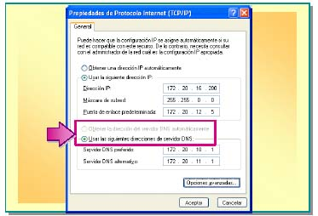

Un cliente DNS usa un servidor DNS para resolver consultas y localizar

recursos en la red. En Windows XP Professional, configurar un equipo como

cliente DNS implica solamente la utilización de un parámetro de configuración:

la dirección IP del servidor DNS. La configuración de un servidor secundario o

alternativo es opcional, pero se recomienda.

Para configurar un cliente de modo que use un servidor DNS para resolver

nombres.

1. Haga clic sucesivamente en Inicio, Panel de control, Conexiones de red

e Internet y en Conexiones de red.

2. Haga clic con el botón secundario del mouse en la conexión de red que

desee y, a continuación, haga clic en Propiedades.

3. En el cuadro de lista, haga clic en Protocolo Internet (TCP/IP) y, a

continuación, en Propiedades.

4. Si desea que un servidor DHCP proporcione direcciones del servidor DNS,

haga clic en Obtener la dirección del servidor DNS automáticamente.

5. Si desea configurar manualmente la dirección IP de un servidor DNS, haga

clic en Usar las siguientes direcciones de servidor DNS y, a continuación,

especifique la dirección IP del servidor principal en el cuadro Servidor

DNS preferido.

6. Si va a configurar otro servidor DNS, escriba su dirección IP en el cuadro

Servidor DNS alternativo.

Si el servidor principal no está disponible, Windows XP Professional

consultará al segundo servidor DNS en la resolución de nombres de host.

Si utiliza DHCP para la configuración automática, el servidor DHCP puede

proporcionar los detalles de configuración del cliente, que son el nombre de

host y las direcciones del servidor DNS y WINS. Si no usa DHCP, deberá

configurar manualmente estos parámetros.

Configuración de un cliente WINS

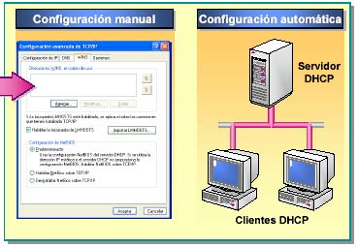

WINS proporciona un método para resolver nombres NetBIOS que reduce el

tráfico de difusión y permite a los clientes resolver los nombres NetBIOS de

equipos que estén en segmentos de red diferentes. Para que WINS funcione

correctamente en una red, cada cliente debe registrar su nombre en la base

de datos WINS. A continuación, el cliente puede consultar el nombre para

encontrar y establecer comunicación con otros equipos registrados en la base

de datos.

Los registros de nombres WINS son temporales, por lo que los clientes deben

renovar periódicamente sus registros. Cuando se apaga el equipo cliente, emite

una solicitud de liberación de nombre para eliminar su registro de la base de

datos WINS.

Puede configurar los clientes WINS con la configuración de WINS del equipo

con Windows XP Professional o con las opciones de ámbito de DHCP. Estas

opciones se pueden usar para asignar una dirección IP a un nombre NetBIOS

automáticamente al actualizar el servidor WINS.

Para configurar un cliente WINS manualmente:

1. En la hoja Propiedades de Protocolo Internet (TCP/IP), haga clic en

Opciones avanzadas.

2. En la ficha WINS del cuadro de diálogo Configuración avanzada de

TCP/IP, haga clic en Agregar.

3. Escriba la dirección IP del servidor WINS y haga clic en Agregar.

4. Repita los pasos 2 y 3 para agregar servidores WINS adicionales.

  - Configurando Windows XP Professional para operar en redes Microsoft

Tanto los grupos de trabajo como los dominios son entornos de red; no

obstante, la manera de controlar las cuentas de usuario, la autenticación y

la seguridad en cada uno es bastante diferente. Para configurar Microsoft®

Windows® XP Professional de modo que funcione en un grupo de trabajo o

en un dominio, debe crear y configurar correctamente las cuentas de usuario,

además de configurar la seguridad de la red. Como profesional de tecnologías

de la información, es fundamental que entienda las similitudes y diferencias

entre grupos de trabajo y dominios, de forma que pueda configurar

Windows XP Professional para que funcione correctamente en un entorno

de red.

Estudio de los grupos de trabajo

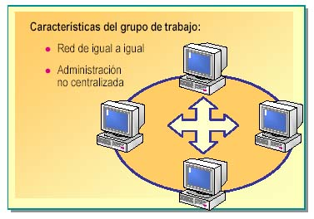

Un grupo de trabajo es una agrupación de equipos en una red que comparte

recursos, como archivos e impresoras. Un grupo de trabajo se conoce como

red de igual a igual porque todos los equipos de un grupo de trabajo pueden

compartir los recursos como elementos iguales sin un servidor dedicado.

Por qué se utilizan grupos de trabajo

En organizaciones pequeñas, la capacidad de los equipos de un grupo de trabajo

para compartir recursos sin necesidad de dedicar un equipo como servidor

ahorra a la organización el costo adicional que supone disponer de un servidor y

su software. Los equipos en los que se ejecuta software de servidor dentro de

un grupo de trabajo se conocen como servidores independientes. Los grupos de

trabajo se utilizan también en organizaciones en las que no se necesita, o no se

recomienda, la administración centralizada de los recursos y las cuentas.

Limitaciones de los grupos de trabajo

Aunque los grupos de trabajo pueden ser muy útiles, llegan a resultar difíciles

de administrar si hay más de diez equipos en una red. En un grupo de trabajo,

todas las cuentas de usuario son locales. Cada usuario debe tener una cuenta de

usuario local en cada equipo al que tenga que obtener acceso. Por tanto, si cinco

trabajadores tienen cinco equipos en un grupo de trabajo y todos necesitan

acceso a los recursos de los demás, habría 25 cuentas de usuario en el grupo

de trabajo: una cuenta de usuario local para cada empleado de cada equipo.

Al realizar un cambio en una cuenta de usuario dentro de un grupo de trabajo,

el cambio debe efectuarse en cada equipo individual del grupo de trabajo, de

forma que el usuario siga teniendo acceso a todos los recursos necesarios.

Creación de cuentas de usuario locales

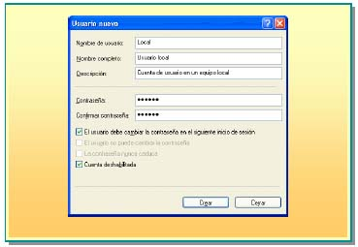

En un entorno de grupos de trabajo, debe crearse una cuenta de usuario local

en cada equipo al que el usuario necesite tener acceso. Para crear una cuenta

de usuario en un grupo de trabajo:

1. Haga clic en Inicio, haga clic con el botón secundario del mouse (ratón)

en Mi PC y, después, haga clic en Administrar.

2. En la consola de Administración de equipos, expanda Usuarios locales y

grupos, haga clic con el botón secundario del mouse en Usuarios y,

después, haga clic en Usuario nuevo.

3. En el cuadro de diálogo Usuario nuevo, especifique el Nombre de usuario,

el Nombre completo (opcional) y una Descripción (opcional).

El tipo de cuenta predeterminada es “Limitada”, anteriormente conocida

como cuenta Usuario. Las cuentas restringidas tienen privilegios

restringidos. Si es necesario, puede cambiar el tipo de cuenta en el

Panel de control después de crearla.

4. Escriba una contraseña y confírmela.

5. Seleccione El usuario debe cambiar la contraseña en el siguiente inicio

de sesión (recomendado) o El usuario no puede cambiar la contraseña y,

a continuación, seleccione Cuenta deshabilitada, a menos que el usuario

vaya a utilizar la cuenta pronto.

6. Haga clic en Crear.

Tipos de cuenta de usuario predeterminadas

Al crear una cuenta de usuario, tiene un tipo de cuenta predeterminado. Un tipo

de cuenta determina las acciones que puede realizar el usuario en el equipo. En

un grupo de trabajo, el tipo de cuenta predeterminado depende de cómo se cree.

Si la cuenta de usuario se crea a través de Administración de equipos, el tipo de

cuenta predeterminado es usuario Limitado. Si la cuenta se crea en el Panel de

control, el tipo de cuenta predeterminado es Administrador, sin contraseña. Este

tipo de cuenta puede suponer un riesgo para la seguridad; por lo tanto, todas las

cuentas de usuario deben crearse a través de la consola de Administración de

equipos.

Privilegios del tipo de cuenta

Cada tipo de cuenta se muestra debajo del nombre de cuenta en la pantalla

de bienvenida. Los tres tipos de cuenta y sus privilegios asociados son los

siguientes:

_ Una cuenta de usuario Limitada (un miembro del grupo Usuarios) puede:

‧ Cambiar la imagen asociada a dicha cuenta de usuario.

‧ Cambiar la contraseña propia del usuario.

‧ Quitar la contraseña propia del usuario.

_ Una cuenta de usuario Estándar (un miembro del grupo Usuarios

avanzados) tiene los mismos privilegios que una cuenta de usuario

Limitada y también puede:

‧ Realizar cambios básicos en configuraciones de equipos, como mostrar

propiedades y opciones avanzadas.

_ Una cuenta de Administrador de equipos (miembro del grupo

Administradores) tiene los mismos privilegios que una cuenta de

usuario Estándar y también puede:

‧ Crear, cambiar y eliminar cuentas.

‧ Realizar cambios en todo el equipo y tener acceso a todos sus archivos.

‧ Instalar el hardware y el software.

Cambiar tipos de cuenta

Para cambiar los tipos de cuenta de una cuenta de usuario local en un grupo de

trabajo:

1. Haga clic sucesivamente en Inicio, Panel de control, Cuentas de usuario

y, después, en Cambiar una cuenta.

2. Haga clic en la cuenta que desee cambiar.

3. Haga clic en Cambiar el tipo de cuenta, seleccione un tipo de cuenta y, a

continuación, haga clic en Cambiar tipo de cuenta. La cuenta de usuario

aparecerá con el nuevo tipo de cuenta debajo del nombre de usuario.

Unión a un dominio

Los equipos independientes o de un grupo de trabajo pueden unirse fácilmente a

un dominio disponible. Unirse a un dominio permite a los usuarios con cuentas

de usuario de dominio tener acceso a los recursos incluidos en dicho dominio.

Además, de este modo el equipo y los usuarios están sujetos a la configuración

de directiva de grupo, directivas de cuenta y seguridad establecidas para el

dominio. Para unirse a un dominio se requiere:

_ Un nombre de dominio.

Debe conocer el nombre exacto del dominio al que desea unir el equipo.

_ Una cuenta de equipo.

Para que un equipo pueda unirse a un dominio, debe tener una cuenta en el

dominio. El administrador de dominio puede crear la cuenta con un nombre

de equipo único o el usuario puede crear la cuenta durante la instalación si

tiene los privilegios apropiados. Si crea la cuenta durante la instalación, el

programa de instalación le pedirá el nombre y la contraseña de una cuenta

de usuario que tenga autoridad para agregar cuentas de equipo del dominio.

_ Un servidor DNS, que es un controlador de dominio disponible, y un

servidor donde se ejecute el servicio Servidor DNS.

Cuando instala un equipo en el dominio, deben estar conectados al menos

un controlador de dominio y un servidor DNS del dominio al que va a

unirse.

Para unirse a un dominio, realice las siguientes acciones:

1. Haga clic en Inicio, haga clic con el botón secundario del mouse en

Mi PC y, después, haga clic en Propiedades.

2. En la ficha Nombre de equipo, haga clic en Cambiar.

3. En la página Cambios en el nombre de equipo, seleccione Dominio,

especifique el nombre del dominio y, después, haga clic en Aceptar.

4. Si se le solicita, escriba el nombre y la contraseña de una cuenta de usuario

que tenga la autoridad necesaria para crear cuentas de equipo del dominio y

haga clic en Aceptar.

5. Cuando aparezca un mensaje que le da la bienvenida al dominio, haga clic

en Aceptar y, después, haga clic en Aceptar en el mensaje que indica que

debe reiniciar el equipo.

6. Reinicie el equipo para que este cambio surja efecto.

Después de unirse al dominio, las directivas de usuario, grupo y cuenta

configuradas para el dominio sustituirán siempre a las directivas configuradas

en el equipo local.

Para unirse a un dominio, un equipo debe tener una cuenta única de equipo de

dominio. Además, la autenticación del usuario y la seguridad en un dominio se

controla de manera diferente que en un grupo de trabajo.

Cuentas de equipo de dominio

Sin una cuenta de equipo de dominio, un usuario no puede utilizar el equipo

para iniciar sesión en el dominio, incluso si dispone de una cuenta de usuario

de dominio válida.

Los usuarios pueden elegir si desean iniciar sesión en el equipo local o en un

dominio al que pertenezca el equipo. Al tener que tomar esta decisión, la

pantalla de bienvenida que aparece en un grupo de trabajo no está disponible

en un dominio. Los usuarios deben presionar las teclas CTRL+ALT+SUPR

para que aparezca el cuadro de diálogo Iniciar sesión en Windows. Se les

solicita que especifiquen un nombre de usuario y contraseña válidos, y,

después, que elijan si desean iniciar sesión en el equipo local o en un dominio.

Autenticación de usuarios en un dominio

Cuando los usuarios inician sesión en un dominio de Windows 2000, se

comprueban sus credenciales en el subsistema de seguridad del dominio,

que es la base de datos de Active Directory. Active Directory almacena toda

la información de credenciales de un equipo y las cuentas de usuario en el

dominio, así como diversa información de seguridad. Puesto que las

credenciales de los usuarios se autentican con respecto a la base de datos

centralizada, los usuarios de un dominio pueden iniciar sesión desde cualquier

equipo del mismo, excepto desde los equipos a los que se deniegue el acceso de

forma específica.

Credenciales almacenadas en caché

Cuando los usuarios que tienen cuentas de usuario de dominio inician sesión

en un equipo, se guarda una copia de sus credenciales en la caché en una zona

de seguridad del Registro del equipo local. Estas credenciales almacenadas en

caché se utilizan para que el usuario pueda iniciar sesión en el equipo si Active

Directory no está disponible para autenticarlo. La falta de disponibilidad de

Active Directory puede producirse si el controlador de dominio está sin

conexión, hay otros problemas de red o el equipo no está conectado a la red,

por ejemplo, cuando los usuarios móviles viajan.

Identificadores de seguridad y entradas de control

de acceso

Siempre que se crea un equipo o una cuenta de usuario en un dominio o en un

equipo local, se le asigna un identificador de seguridad (SID) único. En redes

con Windows XP Professional y Windows 2000, los procesos internos del

sistema operativo hacen referencia a un SID de cuenta, en lugar de al nombre

de grupo o usuario de cuenta.

Cada objeto del directorio, o recurso, se protege mediante entradas de control

de acceso (ACE, Access Control Entry) que identifican los usuarios o grupos

que pueden tener acceso a dicho objeto. Para crear una ACE para un objeto se

otorgan permisos a un recurso compartido. Cada ACE contiene el SID de cada

usuario o grupo que tiene permiso de acceso a dicho objeto y define el nivel de

acceso permitido. Por ejemplo, un usuario puede tener acceso de sólo lectura a

un conjunto de archivos, acceso de lectura y escritura a otro conjunto, y ningún

tipo de acceso a un tercer conjunto.

Cuando un usuario que tiene un nombre de usuario y contraseña válidos inicia

sesión local, se comprueban las credenciales de la cuenta de usuario con

respecto a la base de datos SAM local, se autentica la cuenta y se le concede

un símbolo de acceso. Cuando un usuario del mismo equipo inicia sesión en un

dominio, sus credenciales se autentican a través de Active Directory. Cuando

el usuario intenta tener acceso a algún recurso, para comprobar los permisos se

utiliza el SID de la cuenta de usuario.

El SID de una cuenta de equipo se comprueba cuando el equipo intenta

establecer una conexión con un recurso del dominio.

Un usuario podría tener una cuenta de usuario local y una cuenta de usuario de

dominio con los mismos nombres de usuario y contraseñas. No obstante, puesto

que se crea un SID para cada cuenta, los SID de las dos cuentas serían

diferentes.

Los usuarios que inician sesión en el equipo local pueden seguir obteniendo

acceso a los recursos del dominio pero, cada vez que lo intenten, se les

solicitará un nombre de usuario y contraseña del dominio válidos. Al

especificar esta información no se permite a los usuarios iniciar sesión en el

dominio, sino que se establece una sesión con el servidor en el que reside el

recurso. Los usuarios podrán obtener acceso a los recursos de dicho servidor

en particular, pero si intentan obtener acceso a recursos de otro servidor deben

volver a especificar su nombre de usuario y contraseña.

Configuración de Directiva de grupo y seguridad

Recuerde que al instalar el complemento Directiva de grupo en un equipo

local, aparece como Directiva Equipo local, que contiene las opciones

Configuración del equipo y Configuración de usuario. En un dominio, el

complemento Directiva de grupo también contiene los apartados Configuración

del equipo y Configuración de usuario. Los administradores de dominio

controlan la directiva de grupo del dominio, que suplanta a la directiva de

equipo local.

Las actualizaciones de la directiva de grupo son dinámicas y se producen a

intervalos específicos. Si no hay cambios en la directiva de grupo, el equipo

cliente actualiza la configuración de la directiva de seguridad a intervalos

regulares para el objeto de directiva de grupo (GPO, Group Policy Object).

Si no se encuentran cambios, los GPO no se procesan, a diferencia de las

directivas de seguridad. En las directivas de seguridad hay un valor que

establece un límite máximo para el tiempo que puede funcionar un cliente sin

volver a aplicar objetos de directiva de grupo. De manera predeterminada, este

límite es de 16 horas más una variación aleatoria de hasta 30 minutos. Incluso

cuando los GPO que contienen la configuración de directiva de seguridad no

cambian, la directiva se vuelve a aplicar cada 16 horas.

  - Configurando Windows XP Professional para equipos móviles

Un número cada vez mayor de empleados realiza regularmente su trabajo en
equipos portátiles que utilizan en varias ubicaciones. Microsoft® Windows® XP
Professional soluciona los particulares requisitos de esos usuarios móviles al
proporcionarles una experiencia coherente de trabajo cuando viajan y cuando
trabajan en la oficina.
Windows XP Professional se ha diseñado con el fin de conseguir que los
equipos portátiles sean más productivos para los usuarios, para lo que incluye
características que facilitan la utilización de los equipos portátiles. Las
capacidades avanzadas de administración de energía extienden la duración de
las baterías. Al hacer que los archivos, carpetas y sitios Web estén disponibles
sin conexión, los usuarios pueden trabajar con ellos tanto si están conectados
como si no y pueden administrar fácilmente la sincronización de esos recursos.

Configuración de hardware para equipos portátiles

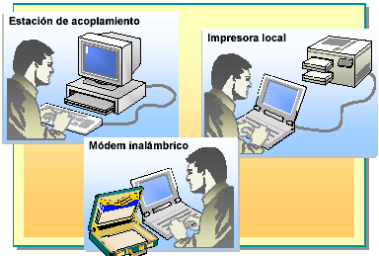

Windows XP Professional utiliza las tecnologías de reconocimiento de
hardware y Plug and Play para detectar e instalar automáticamente la mayor
parte de los dispositivos nuevos y muchos dispositivos antiguos. Como
resultado, los usuarios móviles que utilizan los equipos en varias ubicaciones
normalmente no tienen que hacer nada para que funcionen con hardware
diferente en cada ubicación. Por ejemplo, un usuario móvil puede utilizar
impresoras de red y una estación de acoplamiento en la oficina, una impresora
local y una tarjeta Ethernet para conectarse con la red corporativa desde casa, y
un módem inalámbrico para conectarse mientras viaja. Una estación de
acoplamiento es una plataforma en la que se puede instalar un equipo portátil
para conectarlo a dispositivos periféricos, como un monitor de tamaño normal
y un teclado. En la mayoría de los casos, Windows XP Professional detectará el
hardware que se utiliza e instalará los controladores necesarios cuando se use
por primera vez.

Creación de perfiles de hardware para usuarios móviles

Windows XP Professional puede detectar automáticamente el hardware en los
equipos portátiles más recientes. Si Windows XP Professional no puede
detectar el hardware de una configuración, puede crear un perfil de hardware
para esa configuración.

Al crear un perfil de hardware, se designan los dispositivos que carga el sistema
operativo cuando se elige dicho perfil. Por ejemplo, puede que le convenga
crear un perfil que se llame Acoplado para utilizar el equipo en la estación
de acoplamiento en la red y uno o varios perfiles para utilizar el equipo
desacoplado en casa o cuando viaja.

Para crear un perfil de hardware para usuarios móviles:
1. Haga clic sucesivamente en Inicio, Panel de control, Rendimiento y
mantenimiento y Sistema.
2. En la ficha Hardware de la hoja Propiedades del sistema, haga clic en
Perfiles de hardware.
3. En Perfiles de hardware disponibles, haga clic en Perfil (actual).
Este perfil proporciona un modelo para crear nuevos perfiles de hardware.
4. Haga clic en Copiar, escriba un nuevo nombre de perfil y, a continuación,
haga clic en Aceptar.
5. En Cuando inicie Windows, seleccione alguna de las dos opciones de
inicio: Esperar hasta que seleccione un perfil de hardware o Seleccionar
el primer perfil de la lista si no se selecciona uno después de x segundos
(donde x es el número de segundos que espera el equipo para seleccionar el
perfil predeterminado).
6. Reinicie el equipo y seleccione el nuevo perfil de hardware al iniciar.
7. Inicie sesión y abra la hoja Propiedades del sistema.
8. En la ficha Hardware, haga clic en Administrador de dispositivos y,
a continuación, haga doble clic en el dispositivo que desee habilitar o
deshabilitar para el nuevo perfil.
9. En la ficha General, en la lista de uso del dispositivo, seleccione alguna
de las opciones siguientes y haga clic en Aceptar:
‧ Utilizar este dispositivo (habilitar)
‧ No utilizar este dispositivo en el perfil de hardware actual
(deshabilitar)
‧ No utilizar este dispositivo en ningún perfil de hardware
(deshabilitar)

Cuando el usuario inicia el equipo, o bien se iniciará el perfil de hardware
predeterminado o el usuario podrá seleccionar manualmente un perfil
diferente. Los únicos controladores de dispositivo que se cargan son los
que están habilitados para el perfil de hardware seleccionado.

Selección de una combinación de energía

Se puede elegir una combinación de energía para reducir el consumo de energía
de una estación de trabajo o un equipo portátil. Una combinación de energía
es una colección de opciones que administra el uso de energía del equipo.
Las combinaciones de energía proporcionan a los usuarios la capacidad de
equilibrar la duración de la batería y el rendimiento del equipo de la manera
que mejor se adapte a sus necesidades.
Para seleccionar una combinación de energía, siga los pasos siguientes:
1. En Panel de control, haga clic en Rendimiento y mantenimiento y, a
continuación, haga doble clic en Opciones de energía.
2. En la ficha Combinaciones de energía, en Combinaciones de energía,
seleccione una de las combinaciones de energía disponibles.

Hacer que los archivos, las carpetas y las páginas Web estén disponibles para usarse sin conexión

Los usuarios móviles a menudo no están conectados a la red en la que residen
los recursos de archivos y carpetas. Hacer que los archivos y carpetas estén
disponibles para esos usuarios cuando no están conectados a la red les garantiza
trabajar con las versiones más recientes de los archivos de red, así como que su
trabajo sin conexión se sincronizará cuando vuelvan a conectarse.
Cuando un archivo está disponible sin conexión, el usuario trabaja con una
copia del archivo almacenado en caché en la unidad de disco duro local. El
almacenamiento en caché se produce cuando una copia de un archivo con
conexión se guarda automáticamente en el disco duro. Cuando el usuario vuelve
a conectarse a la red, puede hacer que la copia local almacenada en la caché se
sincronice con la versión de red.
Puede obtener acceso a la herramienta Sincronizar de dos formas:
_ Haga clic sucesivamente en Inicio, Todos los programas, Accesorios y
Sincronizar.
- O bien -
_ Haga clic sucesivamente en Inicio, Mi PC, Herramientas y Sincronizar.
Mediante la herramienta Sincronizar, el usuario puede configurar una
programación de sincronización y seleccionar opciones para realizar la
sincronización cuando el equipo esté inactivo, al cerrar sesión o al iniciarla.

Examinar archivos y carpetas sin conexión

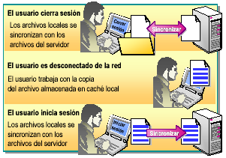

Un archivo de red se puede configurar para usarse sin conexión, siempre que
la carpeta en la que reside tenga habilitado el uso de archivos sin conexión.
Cuando los usuarios configuran archivos para usarse sin conexión, trabajan
con la versión de red mientras están conectados a la red y con una versión
almacenada localmente en caché cuando no lo están.
Cuando el usuario configura un archivo para que esté disponible sin conexión,
se producen los siguientes sucesos al desconectarse de la red:
_ Cuando el usuario cierra sesión en la red, Windows XP Professional
sincroniza los archivos de red con una copia del archivo almacenada
en la caché local.
_ Cuando el equipo se desconecta de la red, el usuario trabaja con la copia
del archivo almacenada en la caché local.
_ Cuando el usuario inicia sesión de nuevo en la red, Windows XP
Professional sincroniza todos los archivos sin conexión que haya
modificado el usuario con la versión de red del archivo. Si el archivo
se ha modificado en la red y en el equipo del usuario, Windows XP
Professional solicita al usuario que elija qué versión desea mantener
o bien el usuario puede cambiar el nombre de un archivo y conservar ambas
versiones.

Configuración de archivos y carpetas para usarse sin conexión

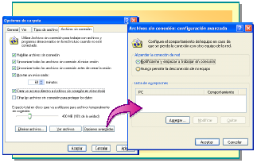

Puede hacer que determinados archivos individuales de una carpeta de red
compartida o toda ésta estén disponibles para utilizarse sin conexión. Después
de habilitar los archivos sin conexión en el servidor, debe configurar el equipo
cliente para que los utilice.

Configuración del equipo cliente para usar archivos
sin conexión

Debe configurar el equipo para usar archivos sin conexión con el objetivo de
hacer que determinados archivos y carpetas estén disponibles sin conexión.
Para configurar el equipo de modo que se puedan utilizar archivos sin conexión,
siga estos pasos:
1. Haga clic sucesivamente en Inicio, Mi PC, Herramientas y Opciones
de carpeta.
2. En la ficha Archivos sin conexión, observe que la opción Habilitar
archivos sin conexión esté activada de manera predeterminada.
3. Seleccione opciones de entre las enumeradas en la tabla siguiente.

Sincronizar todos los archivos sin conexión al iniciar sesión

(se recomienda habilitar esta opción) Sincronizar al iniciar sesión los cambios
realizados en la copia del archivo almacenada localmente en caché con
la versión de red.

Sincronizar todos los archivos sin conexión antes de cerrar la sesión (se

recomienda habilitar esta opción) Asegurarse de que la versión de red más
reciente se almacena en la caché del equipo local al desconectarse de la red.

Mostrar un aviso cada xx minutos

Recibir un aviso cuando trabaje en un archivo sin conexión. Establezca el número de minutos entre avisos.

Crear un acceso directo a Archivos sin conexión en el escritorio

Crear un acceso directo a los archivos sin conexión en el escritorio

Cifrar los archivos sin conexión para proteger los datos

(se recomienda habilitar esta opción) Mantener los archivos sin conexión
protegidos de intrusos que puedan obtener acceso no autorizado al equipo.

4. Establezca el Espacio total en disco que va a utilizarse para archivos
temporalmente sin conexión y, a continuación, haga clic en Aceptar.

Hacer que los archivos estén disponibles sin conexión

Después de configurar el equipo cliente para usar archivos sin conexión, debe
especificar las carpetas y archivos que desea utilizar de este modo. Para que los
archivos y carpetas estén disponibles sin conexión, siga los pasos siguientes en
el equipo donde residan:

1. En Mi PC o en Mis sitios de red, seleccione la carpeta o el archivo de red
compartido que desee que esté disponible sin conexión.
2. En el menú Archivo, haga clic en Disponible sin conexión.
La primera vez que haga que una carpeta o archivo de red esté disponible
sin conexión, se le pedirá que complete el Asistente para archivos sin
conexión. En el asistente, puede elegir que se sincronicen automáticamente
los archivos sin conexión al iniciar y cerrar sesión en el equipo, y crear un
acceso directo a la carpeta Archivos sin conexión en el escritorio.

Configuración de la respuesta de los archivos sin
conexión a la desconexión de red

Cuando el equipo cliente se desconecta de la red, el usuario puede trabajar con
las versiones sin conexión de los archivos de red. Windows XP Professional se
puede configurar para que emita una advertencia predeterminada con el fin de
informar a los usuarios cuando empiecen a trabajar sin conexión o para impedir
que los archivos de un servidor específico se utilicen sin conexión. La
notificación se configura en cada equipo remoto donde se alojan los archivos
con los que el usuario trabaja sin conexión.
Para configurar la respuesta de los archivos sin conexión a la desconexión de
red, siga estos pasos en el equipo donde reside la carpeta:

1. Haga clic sucesivamente en Inicio, Mi PC, Herramientas y Opciones
de carpeta.
2. En la ficha Archivos sin conexión, haga clic en Opciones avanzadas.
3. En Al perder la conexión de red, configure el comportamiento
predeterminado del equipo; para ello, seleccione una de las opciones
siguientes:
‧ Notificarme y empezar a trabajar sin conexión para recibir una
notificación de la conexión perdida y continuar trabajando con archivos
sin conexión.
‧ Nunca permitir la desconexión de mi equipo para que no estén
disponibles los archivos ni carpetas si se pierde la conexión.
4. Para hacer una excepción en el comportamiento predeterminado establecido
en el paso 3, en Lista de excepciones, haga clic en Agregar, indique el
equipo de red con el que desea hacer una excepción, seleccione una opción
de desconexión para ese equipo y, a continuación, haga clic dos veces en
Aceptar.

- Office XP/2003

  - Introducción a las tareas de operaciones diarias

Distribuir Office XP/2003 es sólo una parte de la ecuación, el software tiene que administrarse en todo el ciclo de vida del producto dentro de la organización. Los usuarios necesitan agregar o quitar características, eliminar de vez en cuando archivos críticos y tener configuraciones actualizadas. Algunas veces, los administradores necesitan cambiar la configuración para adaptarla a una solución personalizada, cambiar la arquitectura de red o cambiar las directivas de seguridad. Asimismo, los administradores necesitan mantener control sobre el software y al mismo tiempo reducir los requisitos de soporte.

  - Administrando configuraciones de usuario luego de la instalación

Cambios de configuración posteriores a la distribución

Realizar cambios en la configuración de Office XP es mucho más fácil que antes y se dispone de más opciones. Como sólo se puede instalar un paquete de Windows Installer una vez en un equipo, no es posible volver a ejecutar el programa de instalación con una transformación diferente para efectuar cambios en la configuración. El Asistente para mantenimiento personalizado se proporciona en el Cuadro de herramientas del Kit de recursos de Office para hacer cambios en una configuración de Office XP después de que el software se ha instalado en un equipo cliente.

Asistente para mantenimiento personalizado

El Asistente para mantenimiento personalizado es muy parecido al Asistente para instalación personalizada. Se utiliza para realizar cambios en la forma de instalar y configurar Office una vez distribuido, tanto si los cambios se han planeado como si no. Como ejemplo de cambio planeado, la organización puede distribuir Office XP Professional sin Outlook porque tiene pensado agregar Outlook dentro de 6 meses como parte de una migración desde Notes a Exchange 2000. Puede utilizar el Asistente para instalación personalizada para ocultar Outlook y hacer que no esté disponible para los usuarios, y bloquear ese estado de instalación al distribuir Office. Los usuarios serían totalmente incapaces de agregar Outlook por sí mismos en ese punto. Después, cuando la organización esté preparada para agregar Outlook, puede utilizar el Asistente para mantenimiento personalizado para cambiar el estado de instalación de Outlook a Ejecutar desde mi PC y agregar todas las opciones de configuración de Outlook pertinentes, incluido un perfil de Outlook. Como ejemplo de cambio no planeado se podría incluir una solución del departamento de interventores que depende del complemento Herramientas para análisis de Excel ya instalado. De manera predeterminada, este complemento se instala con el primer uso, pero la solución no sabe cómo se activa. En este caso, utilice el Asistente para mantenimiento personalizado para cambiar el estado de instalación de Herramientas para análisis por Ejecutar desde mi PC.

Con el Asistente para mantenimiento personalizado puede:
- Cambiar el estado de instalación de cualquier característica.
- Agregar, quitar o cambiar configuraciones de usuario de Office personalizadas.
- Agregar o quitar archivos que no forman parte del programa de instalación de Office.
- Cambiar el nombre de la organización.
- Agregar entradas de registro.
- Identificar ubicaciones de servidor de red adicionales de puntos de instalación administrativa.
- Especificar configuraciones de seguridad.
- Especificar configuraciones de Outlook.

El Asistente para mantenimiento personalizado crea archivos CMW, que son similares a las transformaciones. Para implementar los cambios en el equipo cliente, ejecute el Asistente para mantenimiento personalizado desde una línea de comandos con el archivo CMW específico del cliente.

  - Administrando la herramienta de reporte de errores

La herramienta de generación de informes de bloqueo de DW.exe informa de todas las instancias de bloqueo a Microsoft para su uso en la depuración de las aplicaciones de Office XP, aunque el usuario tiene la opción de no informar de ningún bloqueo dado. DW.exe se envía con todas las ediciones de Office y se instala de manera predeterminada con Office XP. DW.exe se inicia automáticamente cada vez que se detecta un bloqueo. La aplicación que se bloquea se apaga automáticamente antes de que puedan perderse datos relevantes del bloqueo. DW.exe captura la configuración de usuario relacionada con el bloqueo del registro y del bloque de memoria actual en el que se ejecuta la aplicación. A continuación, DW.exe empaqueta los datos en un archivo CAB comprimido y envía la información a Microsoft para su análisis. En los casos en que Microsoft tenga una solución para el problema notificado por el usuario, DW.exe devuelve una dirección URL donde el usuario puede hallar la solución. La solución puede adoptar la forma de una actualización de software o un artículo de Knowledge Base.

La herramienta Informes de errores corporativos la utilizan los administradores para administrar los archivos CAB creados por DW.exe. Permite a las empresas redirigir informes de bloqueos a un servidor de archivos de una organización en lugar de enviar la información directamente a los servidores de informes de bloqueo de Microsoft a través de Internet. Con la herramienta Informes de errores corporativos, el administrador puede decidir enviar o no los informes de bloqueo reunidos a Microsoft. La herramienta permite también limitar lo que se envía a Microsoft, por ejemplo, documentos que podrían contener información de propiedad. Para obtener más información acerca de las directivas de recopilación de datos de informes de errores de Microsoft, visite el sitio: http://watson.microsoft.com/dw/1033/dcp.asp

Para obtener más información acerca de cómo utilizar la herramienta Informes de errores corporativos, consulte el Kit de recursos de Office.

  - Reparando una instalación dañada

Cómo instalar funciones individuales en Office 2003

Normalmente, cuando intenta utilizar por primera vez una función que no está instalada, Office 2003 la instala automáticamente. Por ejemplo, si selecciona Obtener datos externos en el menú Datos de Microsoft Office Excel 2003 y, a continuación, hace clic en Ejecutar consulta en base de datos, Microsoft Query se instala automáticamente.

Si la función que desea no se instala automáticamente en Office 2003, siga estos pasos:
- Cierre todos los programas.
- Haga clic en Inicio y, después, en Panel de control.
- Haga doble clic en Agregar o quitar programas, haga clic en Microsoft Office 2003 y, a continuación, haga clic en Cambiar.
- En el cuadro de diálogo Programa de instalación de Microsoft Office (2003), haga clic en Agregar o quitar funciones y, después, haga clic en Siguiente.
- Active las casillas de verificación de los componentes que desea instalar.
- Active la casilla de verificación Elegir personalización avanzada de aplicaciones y, a continuación, haga clic en Siguiente.
- Expanda el producto que desea personalizar, haga clic en el icono situado a la izquierda del nombre de la función y, a continuación, haga clic en el estado de instalación que desea. Por ejemplo, si desea quitar una función, establézcala en No disponible. Para instalar una función inmediatamente, haga clic en Ejecutar desde mi PC o haga clic en Instalar al utilizar por primera vez si desea instalar la función cuando la necesite por primera vez.
- Cuando termine de cambiar los estados de instalación, haga clic en Actualizar.

Cómo reparar o reinstalar programas de Office

Este procedimiento detecta y repara los problemas asociados a los programas de Microsoft Office instalados, tales como valores del Registro y archivos de instalación que faltan. No repara archivos personales, como hojas de cálculo o plantillas.
Los dos métodos siguientes describen dos formas de utilizar la herramienta Detectar y reparar, para detectar y reparar problemas con los programas instalados.

Método 1: Ejecute Detectar y reparar en el menú Ayuda
- En el menú Ayuda de cualquier programa de Office, haga clic en Detectar y reparar.
- Haga clic en Inicio.

Si usted realizó la instalación por medio de Group Policy en Active Directory, la reparación en caso de falla es automática tomando como configuración y fuente de archivos la original.

- Práctica A

Ejercicio 1 Instalación de la Consola de recuperación

Situación de ejemplo

Uno de los equipos del grupo al que presta soporte técnico ocasionalmente se detiene durante el proceso de inicio. Desea instalar la Consola de recuperación para intentar resolver el problema, pero no desea que el usuario vea la pantalla Seleccione el sistema operativo con el que desea iniciar durante el proceso de inicio. Instalará la Consola de recuperación y, después, modificará el archivo Boot.ini de manera que el usuario no vea dicha pantalla.

Tareas | Pasos detallados
1. Inicie sesión en el equipo local como Administrador,  con la contraseña password y, después, instale la  Consola de recuperación. | a. Inicie sesión en el equipo local como Administrador, con la contraseña password.  b. Introduzca el disco compacto de Microsoft Windows XP en la unidad de CD-ROM.  c. Haga clic en Salir para cerrar la pantalla Microsoft Windows XP.  d. Abra una ventana de símbolo del sistema y vaya a la unidad de CD-ROM.  e. Escriba \i386\winnt32.exe /cmdcons y presione ENTRAR.  f. Cuando se le pregunte ¿Desea instalar la Consola de recuperación?, haga clic en Sí.  El programa de instalación de Windows empieza a instalar la Consola de recuperación. Si el equipo dispone de una conexión a Internet, omita el paso siguiente.  g. Si aparece el cuadro de diálogo Obtener archivos de instalación actualizados, seleccione Omitir este paso y continuar instalando Windows y, después, haga clic en Siguiente.  h. Cuando aparezca el cuadro de mensaje Instalar Microsoft Windows XP Professional, haga clic en Aceptar.
Nota: la razón por la que reinicia el equipo es para ver que ahora se muestra la pantalla Seleccione el sistema
operativo con el que desee iniciar, porque ha instalado la Consola de recuperación.
 | i. Cierre la ventana del símbolo del sistema, retire el disco compacto de Windows XP Professional y reinicie el equipo.
2. Inicie sesión en el equipo  local como Administrador,  con la contraseña password.  Configure el Explorador de  Windows de manera que se  pueda ver el archivo  Boot.ini y se le pueda quitar  el atributo Sólo lectura. | a. Cuando aparezca la pantalla Seleccione el sistema operativo con el que desea iniciar, seleccione Microsoft Windows XP Professional o deje que se agote el tiempo permitido para realizar la selección.  b. Inicie sesión en el equipo local como Administrador, con la contraseña password.  c. Haga clic en Inicio, haga clic con el botón secundario del mouse en Mi PC y, después, haga clic en Explorar.  d. En el menú Herramientas, haga clic en Opciones de carpeta.  e. En el cuadro de diálogo Opciones de carpeta, haga clic en Ver.  f. En la lista Configuración avanzada, haga clic en Mostrar todos los archivos y carpetas ocultos, desactive la casilla de verificación Ocultar las extensiones de archivo para tipos de archivo conocidos y, después, desactive la casilla de verificación Ocultar archivos protegidos del sistema operativo (recomendado).  g. Cuando se le pregunte ¿Confirma que desea mostrar estos archivos?, haga clic en Sí y, después, en Aceptar para cerrar las Opciones de carpeta.  h. Haga clic con el botón secundario del mouse en Disco local (C:) y, después, haga clic en Abrir.  i. Si el contenido de la unidad no aparece, en Tareas del sistema, haga clic en Mostrar el contenido de esta unidad.  j. En el panel de detalles, haga clic con el botón secundario del mouse en Boot.ini y, después, haga clic en Propiedades.  k. En la hoja Propiedades de Boot.ini, desactive el atributo Sólo lectura y, después, haga clic en Aceptar.  l. Cierre todas las ventanas abiertas.
3. Modifique el archivo  Boot.ini de manera que no  se muestre la pantalla  Seleccione el sistema  operativo con el que desea  iniciar. | a. Haga clic en Inicio, haga clic con el botón secundario del mouse en Mi PC y, después, haga clic en Propiedades.  b. En la hoja Propiedades del sistema, haga clic en Opciones avanzadas y, para Inicio y recuperación, haga clic en Configuración.  c. En la hoja de propiedades de Inicio y recuperación, haga clic en Editar y, después, vea el contenido del archivo Boot.ini.  d. Cierre el Bloc de notas.  e. En el cuadro de diálogo Inicio y recuperación, desactive la casilla de verificación Mostrar la lista de sistemas operativos durante xx segundos.  El valor se establece a cero y aparece sombreado.  f. Haga clic en Aceptar para cerrar el cuadro de diálogo Inicio y recuperación.  g. Haga clic en Aceptar para cerrar la hoja Propiedades del sistema y, a continuación, reinicie el equipo. Tenga en cuenta que aunque hay varias entradas en el archivo Boot.ini, el sistema operativo predeterminado se selecciona  automáticamente.
4. Inicie sesión en el equipo local como Administrador  con la contraseña password y, después, modifique el  archivo Boot.ini de manera que aparezca la pantalla  Seleccione el sistema operativo con el que desea  iniciar. | a. Inicie sesión en el equipo local como Administrador, con la contraseña password.  b. Abra la hoja de propiedades de Inicio y recuperación.  c. Haga clic en la casilla de verificación Mostrar la lista de sistemas operativos durante xx segundos para cambiar el valor automáticamente a 30 y, después, haga clic en Aceptar.  d. Cierre la hoja Propiedades del sistema.

Ejercicio 2

Uso de la Consola de recuperación para solucionar problemas del proceso de inicio

En este ejercicio, utilizará la Consola de recuperación para solucionar problemas relacionados con

el proceso de inicio.

Situación de ejemplo

Uno de los usuarios del grupo al que presta soporte técnico ha obtenido acceso al equipo como administrador y ha eliminado accidentalmente archivos necesarios para el proceso de inicio.

Desea restaurar el equipo sin tener que reinstalar el sistema operativo.

Tareas | Pasos detallados
1. Elimine el archivo NTLDR | . a. Haga clic en Inicio, haga clic con el botón secundario del mouse en Mi PC y, después, haga clic en Explorar.  b. En la lista Carpetas, haga clic en Disco local (C:).  c. En el panel de detalles, haga clic con el botón secundario del mouse en NTLDR, haga clic en Eliminar y, a continuación, en Sí en el cuadro  de mensaje Confirmar eliminación de archivos.  d. Cierre el Explorador de Windows y reinicie el equipo.
2. Introduzca el disco compacto de Windows XP  Professional, inicie el proceso de Disco de  reparación de emergencia, cargue la Consola de  recuperación y, después, restaure el archivo NTLDR. | a. Cuando aparezca el mensaje Falta NTLDR. Pres. una tecla, introduzca el disco compacto de Windows XP Professional, espere hasta que se apague la luz de la unidad de CD-ROM y, después, presione las teclas Ctrl+Alt+Supr.  b. Cuando aparezca el mensaje Presione cualquier tecla para iniciar desde el CD, presione cualquier tecla.  c. Si está usando la versión de evaluación de Windows XP, debe presionar ENTRAR para aceptar la instalación en la pantalla Notificación del programa de instalación.  d. En la pantalla Programa de instalación, presione la tecla R para empezar el proceso de reparación mediante la Consola de recuperación.  En la pantalla inicial de la Consola de recuperación, si tiene varias instalaciones de Windows, puede seleccionar cuál desea iniciar.  e. En la pantalla inicial de la Consola de recuperación, escriba 1 y, después, presione ENTRAR.  f. Cuando se le pregunte, Escriba la contraseña, escriba password y, después, presione ENTRAR.  g. En el símbolo del sistema C:\Windows, escriba HELP y, a continuación, presione ENTRAR.  h. En la lista de comandos de Ayuda disponibles, desplácese para ver todos los comandos disponibles.  i. En el símbolo del sistema C:\Windows, escriba copy CD-ROM:\I386\NTLDR C:\ (donde CD-ROM es la letra correspondiente a la unidad de CD-ROM) y, después, presione ENTRAR.  j. Escriba Exit para reiniciar el equipo y retire el disco compacto.

